INSTITUTO FEDERAL FARROUPILHA
CÂMPUS PANAMBI
PREGÃO SRP Nº 03/2017
(Processo Administrativo n.°23240.000087/2017-44)

Torna-se público, para conhecimento dos interessados, que o Instituto Federal Farroupilha – Campus Panambi, por meio do seu pregoeiro e equipe de apoio, sediado na Rua Erechim, 860, Bairro Planalto, em Panambi – RS, realizará licitação para REGISTRO DE PREÇOS, na modalidade PREGÃO, na forma ELETRÔNICA, do tipo menor preço, nos termos da Lei nº 10.520, de 17 de julho de 2002, do Decreto nº 5.450, de 31 de maio de 2005, do Decreto nº 7.892, de 23 de janeiro de 2013, do Decreto 2.271, de 7 de julho de 1997, das Instruções Normativas SLTI/MPOG nº 02, de 30 de abril de 2008, e nº 02, de 11 de outubro de 2010, da Lei Complementar n° 123, de 14 de dezembro de 2006, da Lei nº 11.488, de 15 de junho de 2007, do Decreto n° 8.538, de 06 de outubro de 2015, aplicando-se, subsidiariamente, a Lei nº 8.666, de 21 de junho de 1993, e as exigências estabelecidas neste Edital.
Data da sessão: 12/06/2017
Horário: 08:30
Local: Portal de Compras do Governo Federal – www.comprasgovernamentais.gov.br

- DO OBJETO
  - O objeto da presente licitação é o registro de preços para EVENTUAL contratação de serviço de visita técnica especializada para manutenção de equipamento Antifurto para bibliotecas de diversas marcas, conforme condições, quantidades e exigências estabelecidas neste Edital e seus anexos.
  - A licitação será composta de um grupo, formado por itens, conforme tabela constante do Termo de Referência, devendo o Licitante oferecer proposta para todos os itens que o compõem.
  - A opção pelo agrupamento dos itens decorre da eventual necessidade de aquisição de peças, na qual, para viabilizar o pagamento das mesmas, é necessário dispor de um item específico para que a administração possa efetuar o empenho. As peças não podem ser fornecidas por outra empresa se não a própria que executará as manutenções.
  - Justifica-se ainda a adoção do Registro de Preços com base nos incisos III e IV do art 3º do decreto 7892/2013, por se tratar de serviço de interesse de diversos campis do instituto Farroupilha, e também pela natureza do objeto em questão que não permite definir previamente o quantitativo a ser demandado pela administração.
- DO ÓRGÃO GERENCIADOR E ÓRGÃOS PARTICIPANTES
  - O órgão gerenciador será o Instituto Federal Farroupilha Campus Panambi.
  - São participantes os seguintes órgãos:
    - Instituto Federal Farroupilha Campus Jaguarí
    - Instituto Federal Farroupilha Campus Júlio de Castilhos;
    - Instituto Federal Farroupilha Campus São Borja;
    - Instituto Federal Farroupilha Campus São Vicente do Sul.
    - Instituto Federal Farroupilha Campus Alegrete.
    - Instituto Federal Farroupilha Campus Frederico Westphalen.

- DA ADESÃO À ATA DE REGISTRO DE PREÇOS
  - A ata de registro de preços, durante sua validade, poderá ser utilizada por qualquer órgão ou entidade da administração pública que não tenha participado do certame licitatório, mediante anuência do órgão gerenciador, desde que devidamente justificada a vantagem e respeitadas, no que couber, as condições e as regras estabelecidas na Lei nº 8.666, de 1993 e no Decreto nº 7.892, de 2013.
  - Caberá ao fornecedor beneficiário da Ata de Registro de Preços, observadas as condições nela estabelecidas, optar pela aceitação ou não do fornecimento, desde que este fornecimento não prejudique as obrigações anteriormente assumidas com o órgão gerenciador e órgãos participantes.
  - As aquisições ou contratações adicionais a que se refere este item não poderão exceder, por órgão ou entidade, a cem por cento dos quantitativos dos itens do instrumento convocatório e registrados na ata de registro de preços para o órgão gerenciador e órgãos participantes.
  - As adesões à ata de registro de preços são limitadas, na totalidade, ao quíntuplo do quantitativo de cada item registrado na ata de registro de preços para o órgão gerenciador e órgãos participantes, independente do número de órgãos não participantes que eventualmente aderirem.
  - Ao órgão não participante que aderir à ata competem os atos relativos à cobrança do cumprimento pelo fornecedor das obrigações contratualmente assumidas e a aplicação, observada a ampla defesa e o contraditório, de eventuais penalidades decorrentes do descumprimento de cláusulas contratuais, em relação as suas próprias contratações, informando as ocorrências ao órgão gerenciador.
  - Após a autorização do órgão gerenciador, o órgão não participante deverá efetivar a contratação solicitada em até noventa dias, observado o prazo de validade da Ata de Registro de Preços.
    - Caberá ao órgão gerenciador autorizar, excepcional e justificadamente, a prorrogação do prazo para efetivação da contratação, respeitado o prazo de vigência da ata, desde que solicitada pelo órgão não participante.
- DO CREDENCIAMENTO
  - O Credenciamento é o nível básico do registro cadastral no SICAF, que permite a participação dos interessados na modalidade licitatória Pregão, em sua forma eletrônica.
  - O cadastro no SICAF poderá ser iniciado no Portal de Compras do Governo Federal, no sítio www.comprasgovernamentais.gov.br, com a solicitação de “login” e senha pelo interessado.
  - O credenciamento junto ao provedor do sistema implica a responsabilidade do licitante ou de seu representante legal e a presunção de sua capacidade técnica para realização das transações inerentes a este Pregão.
  - O uso da senha de acesso pelo licitante é de sua responsabilidade exclusiva, incluindo qualquer transação efetuada diretamente ou por seu representante, não cabendo ao provedor do sistema, ou ao órgão ou entidade responsável por esta licitação, responsabilidade por eventuais danos decorrentes de uso indevido da senha, ainda que por terceiros.
  - A perda da senha ou a quebra de sigilo deverá ser comunicada imediatamente ao provedor do sistema para imediato bloqueio de acesso.
- DA PARTICIPAÇÃO NO PREGÃO.
  - Poderão participar deste Pregão interessados cujo ramo de atividade seja compatível com o objeto desta licitação, e que estejam com Credenciamento regular no Sistema de Cadastramento Unificado de Fornecedores – SICAF, conforme disposto no §3º do artigo 8º da IN SLTI/MPOG nº 2, de 2010.
  - Não poderão participar desta licitação os interessados:
    - proibidos de participar de licitações e celebrar contratos administrativos, na forma da legislação vigente;
    - estrangeiros que não tenham representação legal no Brasil com poderes expressos para receber citação e responder administrativa ou judicialmente;
    - que se enquadrem nas vedações previstas no artigo 9º da Lei nº 8.666, de 1993;
    - que estejam sob falência, em recuperação judicial ou extrajudicial, concurso de credores, concordata ou insolvência, em processo de dissolução ou liquidação;
    - entidades empresariais que estejam reunidas em consórcio;
  - Será permitida a participação de cooperativas, desde que apresentem modelo de gestão operacional adequado ao objeto desta licitação, com compartilhamento ou rodízio das atividades de coordenação e supervisão da execução dos serviços, e desde que os serviços contratados sejam executados obrigatoriamente pelos cooperados, vedando-se qualquer intermediação ou subcontratação.
  - Como condição para participação no Pregão, o licitante assinalará “sim” ou “não” em campo próprio do sistema eletrônico, relativo às seguintes declarações:
    - que cumpre os requisitos estabelecidos no artigo 3° da Lei Complementar nº 123, de 2006, estando apto a usufruir do tratamento favorecido estabelecido em seus arts. 42 a 49.
      - a assinalação do campo “não” apenas produzirá o efeito de o licitante não ter direito ao tratamento favorecido previsto na Lei Complementar nº 123, de 2006, mesmo que microempresa, empresa de pequeno porte;
    - que está ciente e concorda com as condições contidas no Edital e seus anexos, bem como de que cumpre plenamente os requisitos de habilitação definidos no Edital;
    - que inexistem fatos impeditivos para sua habilitação no certame, ciente da obrigatoriedade de declarar ocorrências posteriores;
    - que não emprega menor de 18 anos em trabalho noturno, perigoso ou insalubre e não emprega menor de 16 anos, salvo menor, a partir de 14 anos, na condição de aprendiz, nos termos do artigo 7°, XXXIII, da Constituição.
    - que a proposta foi elaborada de forma independente, nos termos da Instrução Normativa SLTI/MPOG nº 2, de 16 de setembro de 2009.
- DO ENVIO DA PROPOSTA
  - O licitante deverá encaminhar a proposta por meio do sistema eletrônico até a data e horário marcados para abertura da sessão, quando, então, encerrar-se-á automaticamente a fase de recebimento de propostas.
  - Todas as referências de tempo no Edital, no aviso e durante a sessão pública observarão o horário de Brasília – DF.
  - O licitante será responsável por todas as transações que forem efetuadas em seu nome no sistema eletrônico, assumindo como firmes e verdadeiras suas propostas e lances.
  - Incumbirá ao licitante acompanhar as operações no sistema eletrônico durante a sessão pública do Pregão, ficando responsável pelo ônus decorrente da perda de negócios, diante da inobservância de quaisquer mensagens emitidas pelo sistema ou de sua desconexão.
  - Até a abertura da sessão, os licitantes poderão retirar ou substituir as propostas apresentadas.
  - O licitante deverá enviar sua proposta mediante o preenchimento, no sistema eletrônico, dos seguintes campos:
    - valor unitário do item;
    - Descrição detalhada do objeto, contendo, entre outras, as informações dos serviços e materiais, conforme termo de referência (anexo I) deste Edital.
    - Os itens referente à Provisão de recursos para eventual aquisição de peças (itens 2; 3; 4; 5; 6; 7 e 8) representa apenas uma previsão orçamentaria, assim SÃO FIXOS E NÃO SERÃO OBJETOS DE LANCES, CONTUDO devem ser cadastrados pelos licitantes, no sistema de compras governamentais (Comprasnet/SIASG), os valores unitários e totais estimados, conforme item 1.1 do Anexo I, deste Edital.
      - Os valores unitários e totais de que trata este subitem, são utilizados apenas para a composição do saldo de contrato.
      - A cotação de valor nos itens 2; 3; 4; 5; 6; 7 e 8 diferente dos adotados no item 1.1 do ANEXO I do edital implicará na DESCLASSIFICAÇÃO DA LICITANTE.
  - Todas as especificações do objeto contidas na proposta vinculam a Contratada.
  - Nos valores propostos estarão inclusos todos os custos operacionais, encargos previdenciários, trabalhistas, tributários, comerciais e quaisquer outros que incidam direta ou indiretamente na prestação dos serviços.
    - Em se tratando de Microempreendedor Individual – MEI, o licitante deverá incluir, no campo das condições da proposta do sistema eletrônico, o valor correspondente à contribuição prevista no art 18-B da lei complementar n. 123, de 2006
    - Quando se tratar de cooperativa de serviço, o Licitante preencherá, no campo condições da proposta do sistema eletrônico, o valor correspondente ao percentual de que trata o art. 22, inciso IV, da Lei nº 9.876, de 26.11.99, também referido no art. 72 da instrução Normativa/RFB Nº971, de 13 de novembro de 2009(DOU 17.11.2009).
  - O prazo de validade da proposta não será inferior a 60 (sessenta) dias, a contar da data de sua apresentação.
- DAS PROPOSTAS E FORMULAÇÃO DE LANCES
  - A abertura da presente licitação dar-se-á em sessão pública, por meio de sistema eletrônico, na data, horário e local indicados neste Edital.
  - O Pregoeiro verificará as propostas apresentadas, desclassificando desde logo aquelas que não estejam em conformidade com os requisitos estabelecidos neste Edital, contenham vícios insanáveis ou não apresentem as especificações técnicas exigidas no Termo de Referência.
    - A desclassificação será sempre fundamentada e registrada no sistema, com acompanhamento em tempo real por todos os participantes.
    - A não desclassificação da proposta não impede o seu julgamento definitivo em sentido contrário, levado a efeito na fase de aceitação.
  - O sistema ordenará automaticamente as propostas classificadas, sendo que somente estas participarão da fase de lances.
  - O sistema disponibilizará campo próprio para troca de mensagens entre o Pregoeiro e os licitantes.
  - Iniciada a etapa competitiva, os licitantes deverão encaminhar lances exclusivamente por meio de sistema eletrônico, sendo imediatamente informados do seu recebimento e do valor consignado no registro.
    - O lance deverá ser ofertado pelo valor Unitário
    - Os valores unitários e totais de que trata os itens 2; 3; 4; 5; 6; 7 e 8, são FIXOS E NÃO SERA OBJETOS DE LANCES, sendo utilizados apenas para a composição do saldo de contrato não devendo ser realizado lances nos mesmos.
      - A cotação de valor diferente dos adotados no item 1.1 do termo de referência, ou ainda, a realização de lances para os itens 2; 3; 4; 5; 6; 7 e 8, implicará na exclusão do lance ou até mesmo a DESCLASSIFICAÇÃO DA LICITANTE.
  - Os licitantes poderão oferecer lances sucessivos, observando o horário fixado para abertura da sessão e as regras estabelecidas no Edital.
  - O licitante somente poderá oferecer lance inferior ao último por ele ofertado e registrado pelo sistema.
    - O intervalo entre os lances enviados pelo mesmo licitante não poderá ser inferior a vinte (20) segundos e o intervalo entre lances não poderá ser inferior a três (3) segundos.
  - Não serão aceitos dois ou mais lances de mesmo valor, prevalecendo aquele que for recebido e registrado em primeiro lugar.
  - Durante o transcurso da sessão pública, os licitantes serão informados, em tempo real, do valor do menor lance registrado, vedada a identificação do licitante.
  - No caso de desconexão com o Pregoeiro, no decorrer da etapa competitiva do Pregão, o sistema eletrônico poderá permanecer acessível aos licitantes para a recepção dos lances.
  - Se a desconexão perdurar por tempo superior a 10 (dez) minutos, a sessão será suspensa e terá reinício somente após comunicação expressa do Pregoeiro aos participantes.
  - A etapa de lances da sessão pública será encerrada por decisão do Pregoeiro. O sistema eletrônico encaminhará aviso de fechamento iminente dos lances, após o que transcorrerá período de tempo de até 30 (trinta) minutos, aleatoriamente determinado pelo sistema, findo o qual será automaticamente encerrada a recepção de lances.
  - Caso o licitante não apresente lances, concorrerá com o valor de sua proposta e, na hipótese de desistência de apresentar outros lances, valerá o último lance por ele ofertado, para efeito de ordenação das propostas.
  - Encerrada a etapa de lances, será efetivada a verificação automática, junto à Receita Federal, do porte da entidade empresarial. O sistema identificará em coluna própria as microempresas, empresas de pequeno porte participantes, procedendo à comparação com os valores da primeira colocada, se esta for empresa de maior porte, assim como das demais classificadas, para o fim de aplicar-se o disposto nos arts. 44 e 45 da LC nº 123, de 2006, regulamentada pelo Decreto nº 8.538, de 2015.
  - Nessas condições, as propostas de microempresas, empresas de pequeno porte e que se encontrarem na faixa de até 5% (cinco por cento) acima da proposta ou lance de menor preço serão consideradas empatadas com a primeira colocada.
  - A melhor classificada nos termos do item anterior terá o direito de encaminhar uma última oferta para desempate, obrigatoriamente em valor inferior ao da primeira colocada, no prazo de 5 (cinco) minutos controlados pelo sistema, contados após a comunicação automática para tanto.
  - Caso a microempresa, empresa de pequeno porte melhor classificada desista ou não se manifeste no prazo estabelecido, serão convocadas as demais licitantes microempresa e empresa de pequeno porte que se encontrem naquele intervalo de 5% (cinco por cento), na ordem de classificação, para o exercício do mesmo direito, no prazo estabelecido no subitem anterior.
    - Ao presente certame não se aplica o sorteio como critério de desempate. Lances equivalentes não serão considerados iguais, vez que a ordem de apresentação das propostas pelos licitantes é utilizada como um dos critérios de classificação.
  - Ao final do procedimento, após o encerramento da etapa competitiva, os licitantes poderão reduzir seus preços ao valor da proposta do licitante mais bem classificado.
    - A apresentação de novas propostas na forma deste item não prejudicará o resultado do certame em relação ao licitante mais bem classificado.
- DA ACEITABILIDADE DA PROPOSTA VENCEDORA.
  - Encerrada a etapa de lances e depois da verificação de possível empate, o Pregoeiro examinará a proposta classificada em primeiro lugar quanto ao preço, a sua exequibilidade, bem como quanto ao cumprimento das especificações do objeto.
  - Será desclassificada a proposta ou o lance vencedor com valor superior ao preço máximo fixado ou que apresentar preço manifestamente inexequível.
  - Considera-se inexequível a proposta de preços ou menor lance que, comprovadamente, for insuficiente para a cobertura dos custos da contratação, apresente preços global ou unitários simbólicos, irrisórios ou de valor zero, incompatíveis com os preços dos insumos e salários de mercado, acrescidos dos respectivos encargos, ainda que o ato convocatório da licitação não tenha estabelecido limites mínimos, exceto quando se referirem a materiais e instalações de propriedade do próprio licitante, para os quais ele renuncie a parcela ou à totalidade da remuneração.
  - Se houver indícios de inexequibilidade da proposta de preço, ou em caso da necessidade de esclarecimentos complementares, poderão ser efetuadas diligências, na forma do § 3° do artigo 43 da Lei n° 8.666, de 1993, a exemplo das enumeradas no §3º, do art. 29, da IN SLTI/MPOG nº 2, de 2008.
  - Quando o licitante apresentar preço final inferior a 30% (trinta por cento) da média dos preços ofertados para o mesmo item, não sendo possível a sua imediata desclassificação por inexequibilidade, será obrigatória a realização de diligências para o exame da proposta.
  - Qualquer interessado poderá requerer que se realizem diligências para aferir a exequibilidade e a legalidade das propostas, devendo apresentar as provas ou os indícios que fundamentam a suspeita.
  - O Pregoeiro poderá convocar o licitante para enviar documento digital, por meio de funcionalidade disponível no sistema, estabelecendo no “chat” prazo mínimo de 2 (Duas) horas, sob pena de não aceitação da proposta.
    - O prazo estabelecido pelo Pregoeiro poderá ser prorrogado por solicitação escrita e justificada do licitante, formulada antes de findo o prazo estabelecido, e formalmente aceita pelo Pregoeiro.
  - Se a proposta ou lance vencedor for desclassificado, o Pregoeiro examinará a proposta ou lance subsequente, e, assim sucessivamente, na ordem de classificação.
  - Havendo necessidade, o Pregoeiro suspenderá a sessão, informando no “chat” a nova data e horário para a continuidade da mesma.
  - O Pregoeiro poderá encaminhar, por meio do sistema eletrônico, contraproposta ao licitante que apresentou o lance mais vantajoso, com o fim de negociar a obtenção de melhor preço, vedada a negociação em condições diversas das previstas neste Edital.
    - Também nas hipóteses em que o Pregoeiro não aceitar a proposta e passar à subsequente, poderá negociar com o licitante para que seja obtido preço melhor.
    - A negociação será realizada por meio do sistema, podendo ser acompanhada pelos demais licitantes.
  - Sempre que a proposta não for aceita, e antes de o Pregoeiro passar à subsequente, haverá nova verificação, pelo sistema, da eventual ocorrência do empate ficto, previsto nos artigos 44 e 45 da LC nº 123, de 2006, seguindo-se a disciplina antes estabelecida, se for o caso.
- DA HABILITAÇÃO
  - Como condição prévia ao exame da documentação de habilitação do licitante detentor da proposta classificada em primeiro lugar, o Pregoeiro verificará o eventual descumprimento das condições de participação, especialmente quanto à existência de sanção que impeça a participação no certame ou a futura contratação, mediante a consulta aos seguintes cadastros:
    - SICAF;
    - Cadastro Nacional de Empresas Inidôneas e Suspensas – CEIS, mantido pela Controladoria-Geral da União (www.portaldatransparencia.gov.br/ceis);
    - Cadastro Nacional de Condenações Cíveis por Atos de Improbidade Administrativa, mantido pelo Conselho Nacional de Justiça (www.cnj.jus.br/improbidade_adm/consultar_requerido.php).
    - Lista de Inidôneos, mantida pelo Tribunal de Contas da União – TCU;
    - A consulta aos cadastros será realizada em nome da empresa licitante e também de seu sócio majoritário, por força do artigo 12 da Lei n° 8.429, de 1992, que prevê, dentre as sanções impostas ao responsável pela prática de ato de improbidade administrativa, a proibição de contratar com o Poder Público, inclusive por intermédio de pessoa jurídica da qual seja sócio majoritário.
    - Constatada a existência de sanção, o Pregoeiro reputará o licitante inabilitado, por falta de condição de participação.
  - O Pregoeiro, então, consultará o Sistema de Cadastro Unificado de Fornecedores – SICAF, em relação à habilitação jurídica, à regularidade fiscal e trabalhista, à qualificação econômica financeira e habilitação técnica conforme disposto nos arts. 4º, caput, 8º, § 3º, 13 a 18 e 43, III, da Instrução Normativa SLTI/MPOG nº 2, de 2010.
    - Também poderão ser consultados os sítios oficiais emissores de certidões, especialmente quando o licitante esteja com alguma documentação vencida junto ao SICAF.
    - Caso o Pregoeiro não logre êxito em obter a certidão correspondente através do sítio oficial, ou na hipótese de se encontrar vencida no referido sistema, o licitante será convocado a encaminhar, no prazo de 2 (duas) horas, documento válido que comprove o atendimento das exigências deste Edital, sob pena de inabilitação, ressalvado o disposto quanto à comprovação da regularidade fiscal das microempresas e empresas de pequeno porte, conforme estatui o art. 43, § 1º da LC nº 123, de 2006.
  - Os licitantes que não estiverem cadastrados no Sistema de Cadastro Unificado de Fornecedores – SICAF além do nível de credenciamento exigido pela Instrução Normativa SLTI/MPOG nº 2, de 2010, deverão apresentar a seguinte documentação relativa à Habilitação Jurídica e à Regularidade Fiscal e trabalhista:
  - Habilitação jurídica:
    - no caso de empresário individual, inscrição no Registro Público de Empresas Mercantis;
    - Em se tratando de Microempreendedor Individual – MEI: Certificado da Condição de Microempreendedor Individual - CCMEI, na forma da Resolução CGSIM nº 16, de 2009, cuja aceitação ficará condicionada à verificação da autenticidade no sítio www.portaldoempreendedor.gov.br;
    - No caso de sociedade empresária ou empresa individual de responsabilidade limitada - EIRELI: ato constitutivo, estatuto ou contrato social em vigor, devidamente registrado na Junta Comercial da respectiva sede, acompanhado de documento comprobatório de seus administradores;
    - No caso de sociedade simples: inscrição do ato constitutivo no Registro Civil das Pessoas Jurídicas do local de sua sede, acompanhada de prova da indicação dos seus administradores;
    - No caso de microempresa ou empresa de pequeno porte: certidão expedida pela Junta Comercial ou pelo Registro Civil das Pessoas Jurídicas, conforme o caso, que comprove a condição de microempresa ou empresa de pequeno porte, nos termos do artigo 8° da Instrução Normativa n° 103, de 30/04/2007, do Departamento Nacional de Registro do Comércio – DNRC;
    - Inscrição no Registro Público de Empresas Mercantis onde opera, com averbação no Registro onde tem sede a matriz, no caso de ser o participante sucursal, filial ou agência;
    - No caso de empresa ou sociedade estrangeira em funcionamento no País: decreto de autorização;
    - Os documentos acima deverão estar acompanhados de todas as alterações ou da consolidação respectiva;
  - Regularidade fiscal e trabalhista:
    - prova de inscrição no Cadastro Nacional de Pessoas Jurídicas ou no Cadastro de Pessoas Físicas, conforme o caso;
    - prova de regularidade fiscal perante a Fazenda Nacional, mediante apresentação de certidão expedida conjuntamente pela Secretaria da Receita Federal do Brasil (RFB) e pela Procuradoria-Geral da Fazenda Nacional (PGFN), referente a todos os créditos tributários federais e à Dívida Ativa da União (DAU) por elas administrados, inclusive aqueles relativos à Seguridade Social, nos termos da Portaria Conjunta nº 1.751, de 02/10/2014, do Secretário da Receita Federal do Brasil e da Procuradora-Geral da Fazenda Nacional.
    - prova de regularidade com o Fundo de Garantia do Tempo de Serviço (FGTS);
    - prova de inexistência de débitos inadimplidos perante a Justiça do Trabalho, mediante a apresentação de certidão negativa ou positiva com efeito de negativa, nos termos do Título VII-A da Consolidação das Leis do Trabalho, aprovada pelo Decreto-Lei 5.452, de 1º de maio de 1943;
    - prova de inscrição no cadastro de contribuintes municipal, relativo ao domicílio ou sede do licitante, pertinente ao seu ramo de atividade e compatível com o objeto contratual;
    - prova de regularidade com a Fazenda Municipal do domicílio ou sede
    - caso o fornecedor seja considerado isento dos tributos municipais relacionados ao objeto licitatório, deverá comprovar tal condição mediante a apresentação de declaração da Fazenda Municipal do domicílio ou sede do fornecedor, ou outra equivalente, na forma da lei;
    - caso o licitante detentor do menor preço seja microempresa ou empresa de pequeno porte, deverá apresentar toda a documentação exigida para efeito de comprovação de regularidade fiscal, mesmo que esta apresente alguma restrição, sob pena de inabilitação.
  - Os licitantes que não estiverem cadastrados no Sistema de Cadastro Unificado de Fornecedores – SICAF no nível da Qualificação Econômico-Financeira, conforme Instrução Normativa SLTI/MPOG nº 2, de 2010, deverão apresentar a seguinte documentação:
    - certidão negativa de feitos sobre falência, recuperação judicial ou recuperação extrajudicial, expedida pelo distribuidor da sede do licitante;
    - balanço patrimonial e demonstrações contábeis do último exercício social, já exigíveis e apresentados na forma da lei, que comprovem a boa situação financeira da empresa, vedada a sua substituição por balancetes ou balanços provisórios, podendo ser atualizados por índices oficiais quando encerrado há mais de 3 (três) meses da data de apresentação da proposta;
      - no caso de empresa constituída no exercício social vigente, admite-se a apresentação de balanço patrimonial e demonstrações contábeis referentes ao período de existência da sociedade;
    - comprovação da situação financeira da empresa será constatada mediante obtenção de índices de Liquidez Geral (LG), Solvência Geral (SG) e Liquidez Corrente (LC), resultantes da aplicação das fórmulas:
LG = | Ativo Circulante + Realizável a Longo Prazo
LG = | Passivo Circulante + Passivo Não Circulante

SG = | Ativo Total
SG = | Passivo Circulante + Passivo Não Circulante

LC = | Ativo Circulante
LC = | Passivo Circulante

    - As empresas, cadastradas ou não no SICAF, que apresentarem resultado inferior ou igual a 1(um) em qualquer dos índices de Liquidez Geral (LG), Solvência Geral (SG) e Liquidez Corrente (LC), deverão comprovar patrimônio líquido de 5%(cinco por cento) do valor estimado da contratação ou item pertinente.
  - No caso de licitação para locação de materiais ou para fornecimento de bens para pronta entrega, não se exigirá da microempresa ou empresa de pequeno porte a apresentação de balanço patrimonial do último exercício social.
  - O licitante enquadrado como Microempreendedor Individual que pretenda auferir os benefícios do tratamento diferenciado previstos na Lei Complementar n. 123, de 2006, estará dispensado (a) da prova de inscrição nos cadastros de contribuintes estadual e municipal e (b) da apresentação do balanço patrimonial e das demonstrações contábeis do último exercício.
  - Os documentos exigidos para habilitação relacionados nos subitens acima, deverão ser apresentados em meio digital pelos licitantes, por meio de funcionalidade presente no sistema (upload), no prazo de 2 (duas) horas, após solicitação do Pregoeiro no sistema eletrônico. Somente mediante autorização do Pregoeiro e em caso de indisponibilidade do sistema, será aceito o envio da documentação por meio e-mail licitacao.pb@iffarroupilha.edu.br. Posteriormente, os documentos serão remetidos em original, por qualquer processo de cópia reprográfica, autenticada por tabelião de notas, ou por servidor da Administração, desde que conferidos com o original, ou publicação em órgão da imprensa oficial, para análise, no prazo de 03 (três) dias, após encerrado o prazo para o encaminhamento via funcionalidade do sistema (upload) ou e-mail.
  - A existência de restrição relativamente à regularidade fiscal não impede que a licitante qualificada como microempresa ou empresa de pequeno porte, seja declarada vencedora, uma vez que atenda a todas as demais exigências do edital.
    - A declaração do vencedor acontecerá no momento imediatamente posterior à fase de habilitação.
  - Caso a proposta mais vantajosa seja ofertada por microempresa ou empresa de pequeno porte, e uma vez constatada a existência de alguma restrição no que tange à regularidade fiscal, a mesma será convocada para, no prazo de 5 (cinco) dias úteis, após a declaração do vencedor, comprovar a regularização. O prazo poderá ser prorrogado por igual período, a critério da administração pública, quando requerida pelo licitante, mediante apresentação de justificativa.
  - A não-regularização fiscal no prazo previsto no subitem anterior acarretará a inabilitação do licitante, sem prejuízo das sanções previstas neste Edital, com a reabertura da sessão pública.
  - Havendo necessidade de analisar minuciosamente os documentos exigidos, o Pregoeiro suspenderá a sessão, informando no “chat” a nova data e horário para a continuidade da mesma.
  - Será inabilitado o licitante que não comprovar sua habilitação, deixar de apresentar quaisquer dos documentos exigidos para a habilitação, ou apresentá-los em desacordo com o estabelecido neste Edital.
  - No caso de inabilitação, haverá nova verificação, pelo sistema, da eventual ocorrência do empate ficto, previsto nos artigos 44 e 45 da LC nº 123, de 2006, seguindo-se a disciplina antes estabelecida para aceitação da proposta subsequente.
  - Da sessão pública do Pregão divulgar-se-á Ata no sistema eletrônico.
- DA REABERTURA DA SESSÃO PÚBLICA
  - A sessão pública poderá ser reaberta:
    - Nas hipóteses de provimento de recurso que leve à anulação de atos anteriores à realização da sessão pública precedente ou em que seja anulada a própria sessão pública, situação em que serão repetidos os atos anulados e os que dele dependam.
    - Quando houver erro na aceitação do preço melhor classificado ou quando o licitante declarado vencedor não assinar a Ata de Registro de Preços ou não comprovar a regularização fiscal, nos termos do art. 43, §1º da LC nº 123/2006. Nessas hipóteses, serão adotados os procedimentos imediatamente posteriores ao encerramento da etapa de lances.
  - Todos os licitantes remanescentes deverão ser convocados para acompanhar a sessão reaberta.
    - A convocação se dará por meio do sistema eletrônico (“chat”), e-mail, ou, ainda, fac-símile, de acordo com a fase do procedimento licitatório.
    - A convocação feita por e-mail ou fac-símile dar-se-á de acordo com os dados contidos no SICAF, sendo responsabilidade do licitante manter seus dados cadastrais atualizados.
- DO ENCAMINHAMENTO DA PROPOSTA VENCEDORA
  - A proposta final do licitante declarado vencedor deverá ser encaminhada, conforme modelo Anexo IV, no prazo de 02 (duas) horas, a contar da solicitação do Pregoeiro no sistema eletrônico e deverá:
    - ser redigida em língua portuguesa, datilografada ou digitada, em uma via, sem emendas, rasuras, entrelinhas ou ressalvas, devendo a última folha ser assinada e as demais rubricadas pelo licitante ou seu representante legal.
    - apresentar a planilha de custos e formação de preços, devidamente ajustada ao lance vencedor, em conformidade com o modelo anexo a este instrumento convocatório.
    - conter a indicação do banco, número da conta e agência do licitante vencedor, para fins de pagamento.
  - A proposta final deverá ser documentada nos autos e será levada em consideração no decorrer da execução do contrato e aplicação de eventual sanção à Contratada, se for o caso.
    - Todas as especificações do objeto contidas na proposta vinculam a Contratada.
- DOS RECURSOS
  - O Pregoeiro declarará o vencedor e, depois de decorrida a fase de regularização fiscal de microempresa ou empresa de pequeno porte, se for o caso, concederá o prazo de no mínimo trinta minutos, para que qualquer licitante manifeste a intenção de recorrer, de forma motivada, isto é, indicando contra qual(is) decisão(ões) pretende recorrer e por quais motivos, em campo próprio do sistema.
  - Havendo quem se manifeste, caberá ao Pregoeiro verificar a tempestividade e a existência de motivação da intenção de recorrer, para decidir se admite ou não o recurso, fundamentadamente.
    - Nesse momento o Pregoeiro não adentrará no mérito recursal, mas apenas verificará as condições de admissibilidade do recurso.
    - A falta de manifestação motivada do licitante quanto à intenção de recorrer importará a decadência desse direito.
    - Uma vez admitido o recurso, o recorrente terá, a partir de então, o prazo de três dias para apresentar as razões, pelo sistema eletrônico, ficando os demais licitantes, desde logo, intimados para, querendo, apresentarem contrarrazões também pelo sistema eletrônico, em outros três dias, que começarão a contar do término do prazo do recorrente, sendo-lhes assegurada vista imediata dos elementos indispensáveis à defesa de seus interesses.
  - O acolhimento do recurso invalida tão somente os atos insuscetíveis de aproveitamento.
  - Os autos do processo permanecerão com vista franqueada aos interessados, no endereço constante neste Edital.
- DA ADJUDICAÇÃO E HOMOLOGAÇÃO
  - O objeto da licitação será adjudicado ao licitante declarado vencedor, por ato do Pregoeiro, caso não haja interposição de recurso, ou pela autoridade competente, após a regular decisão dos recursos apresentados.
  - Após a fase recursal, constatada a regularidade dos atos praticados, a autoridade competente homologará o procedimento licitatório.
- DA ATA DE REGISTRO DE PREÇOS
  - Homologado o resultado da licitação, terá o adjudicatário o prazo de 10 (dez) dias, contados a partir da data de sua convocação, para assinar a Ata de Registro de Preços, cujo prazo de validade encontra-se nela fixado, sob pena de decair do direito à contratação, sem prejuízo das sanções previstas neste Edital.
  - Alternativamente à convocação para comparecer perante o órgão ou entidade para a assinatura da Ata de Registro de Preços, a Administração poderá encaminhá-la para assinatura, mediante correspondência postal com aviso de recebimento (AR) ou meio eletrônico, para que seja assinada no prazo de 10 (dez) dias, a contar da data de seu recebimento.
  - O prazo estabelecido no subitem anterior para assinatura da Ata de Registro de Preços poderá ser prorrogado uma única vez, por igual período, quando solicitado pelo(s) licitante(s) vencedor(s), durante o seu transcurso, e desde que devidamente aceito.
  - Serão formalizadas tantas Atas de Registro de Preços quanto necessárias para o registro de todos os itens constantes no Termo de Referência, com a indicação do licitante vencedor, a descrição do(s) item(ns), as respectivas quantidades, preços registrados e demais condições.
    - Será incluído na ata, sob a forma de anexo, o registro dos licitantes que aceitarem cotar os bens ou serviços com preços iguais aos do licitante vencedor na sequência da classificação do certame, excluído o percentual referente à margem de preferência, quando o objeto não atender aos requisitos previstos no art. 3º da Lei nº 8.666, de 1993;
- DO TERMO DE CONTRATO
  - Dentro do prazo de validade da Ata de Registro de Preços, o fornecedor registrado poderá ser convocado para assinar o Termo de Contrato, no prazo de 10 (dez) dias úteis contados de sua convocação, cuja vigência será de 12 (doze) meses, podendo ser prorrogado por interesse da Contratante até o limite de 60 (sessenta) meses, conforme disciplinado no contrato.
  - Previamente à contratação, a Administração realizará consulta “on line” ao SICAF, bem como ao Cadastro Informativo de Créditos não Quitados – CADIN, cujos resultados serão anexados aos autos do processo.
    - Na hipótese de irregularidade do registro no SICAF, o contratado deverá regularizar a sua situação perante o cadastro no prazo de até 05 (cinco) dias, sob pena de aplicação das penalidades previstas no edital e anexos.
  - Alternativamente à convocação para comparecer perante o órgão ou entidade para a assinatura do Termo de Contrato, a Administração poderá encaminhá-lo para assinatura, mediante correspondência postal com aviso de recebimento (AR) ou meio eletrônico, para que seja assinado no prazo de 10 (dez) dias, a contar da data de seu recebimento.
  - O prazo previsto para assinatura ou aceite poderá ser prorrogado, por igual período, por solicitação justificada do adjudicatário e aceita pela Administração.
- DO REAJUSTE
  - As regras acerca do reajuste do valor contratual são as estabelecidas no Termo de Contrato, anexo a este Edital.
  - As contratações decorrentes da Ata de Registro de Preços poderão sofrer alterações, obedecidas às disposições contidas no art. 65 da Lei n° 8.666, de 1993 e no Decreto nº 7.892, de 2013.
- DA ENTREGA E DO RECEBIMENTO DO OBJETO E DA FISCALIZAÇÃO
  - Os critérios de recebimento e aceitação do objeto e de fiscalização estão previstos no Termo de Referência.
- DAS OBRIGAÇÕES DA CONTRATANTE E DA CONTRATADA
  - As obrigações da Contratante e da Contratada são as estabelecidas no Termo de Referência.
- DO PAGAMENTO
  - O pagamento será efetuado pela Contratante no prazo de 30 (trinta) dias, contados da apresentação da Nota Fiscal/Fatura contendo o detalhamento dos serviços executados e os materiais empregados, através de ordem bancária, para crédito em banco, agência e conta corrente indicados pelo contratado.
  - Os pagamentos decorrentes de despesas cujos valores não ultrapassem o limite de que trata o inciso II do art. 24 da Lei 8.666, de 1993, deverão ser efetuados no prazo de até 5 (cinco) dias úteis, contados da data da apresentação da Nota Fiscal/Fatura, nos termos do art. 5º, § 3º, da Lei nº 8.666, de 1993.
  - A apresentação da Nota Fiscal/Fatura deverá ocorrer no prazo de 5 (cinco) dias, contado da data final do período de adimplemento da parcela da contratação a que aquela se referir.
  - O pagamento somente será autorizado depois de efetuado o “atesto” pelo servidor competente, condicionado este ato à verificação da conformidade da Nota Fiscal/Fatura apresentada em relação aos serviços efetivamente prestados e aos materiais empregados.
  - Havendo erro na apresentação da Nota Fiscal/Fatura ou dos documentos pertinentes à contratação, ou, ainda, circunstância que impeça a liquidação da despesa, como por exemplo, obrigação financeira pendente, decorrente de penalidade imposta ou inadimplência, o pagamento ficará sobrestado até que a Contratada providencie as medidas saneadoras. Nesta hipótese, o prazo para pagamento iniciar-se-á após a comprovação da regularização da situação, não acarretando qualquer ônus para a Contratante.
  - Nos termos do artigo 36, § 6°, da Instrução Normativa SLTI/MPOG n° 02, de 2008, será efetuada a retenção ou glosa no pagamento, proporcional à irregularidade verificada, sem prejuízo das sanções cabíveis, caso se constate que a Contratada:
    - não produziu os resultados acordados;
    - deixou de executar as atividades contratadas, ou não as executou com a qualidade mínima exigida;
    - deixou de utilizar os materiais e recursos humanos exigidos para a execução do serviço, ou utilizou-os com qualidade ou quantidade inferior à demandada.
  - Será considerada data do pagamento o dia em que constar como emitida a ordem bancária para pagamento.
  - Antes de cada pagamento à contratada, será realizada consulta ao SICAF para verificar a manutenção das condições de habilitação exigidas no edital.
  - Constatando-se, junto ao SICAF, a situação de irregularidade da contratada, será providenciada sua advertência, por escrito, para que, no prazo de 5 (cinco) dias, regularize sua situação ou, no mesmo prazo, apresente sua defesa. O prazo poderá ser prorrogado uma vez, por igual período, a critério da contratante.
  - Não havendo regularização ou sendo a defesa considerada improcedente, a contratante deverá comunicar aos órgãos responsáveis pela fiscalização da regularidade fiscal quanto à inadimplência da contratada, bem como quanto à existência de pagamento a ser efetuado, para que sejam acionados os meios pertinentes e necessários para garantir o recebimento de seus créditos.
  - Persistindo a irregularidade, a contratante deverá adotar as medidas necessárias à rescisão contratual nos autos do processo administrativo correspondente, assegurada à contratada a ampla defesa.
  - Havendo a efetiva execução do objeto, os pagamentos serão realizados normalmente, até que se decida pela rescisão do contrato, caso a contratada não regularize sua situação junto ao SICAF.
  - Somente por motivo de economicidade, segurança nacional ou outro interesse público de alta relevância, devidamente justificado, em qualquer caso, pela máxima autoridade da contratante, não será rescindido o contrato em execução com a contratada inadimplente no SICAF.
  - Quando do pagamento, será efetuada a retenção tributária prevista na legislação aplicável.
    - A Contratada regularmente optante pelo Simples Nacional não sofrerá a retenção tributária quanto aos impostos e contribuições abrangidos por aquele regime. No entanto, o pagamento ficará condicionado à apresentação de comprovação, por meio de documento oficial, de que faz jus ao tratamento tributário favorecido previsto na referida Lei Complementar.
  - O pagamento da nota fiscal/fatura também ficará condicionado à apresentação, pela Contratada, das seguintes declarações, conforme o caso:
    - A Contratada regularmente optante pelo SIMPLES NACIONAL deverá apresentar a declaração de situação de enquadramento conforme modelo (ANEXO V) do edital juntamente com a apresentação da nota fiscal/fatura. Ficará condicionado o pagamento da nota fiscal/fatura à devida apresentação do documento comprobatório mencionado; ou
    - A Contratada ISENTA de retenção tributária deverá apresentar declaração de situação de enquadramento conforme modelo (ANEXO VI) do edital, juntamente à nota/fatura e seu pagamento ficará condicionado à apresentação desse documento; ou
    - A Contratada IMUNE de retenção tributária deverá apresentar declaração de situação de enquadramento, conforme modelo (ANEXO VII) do edital, juntamente à nota/fatura e seu pagamento ficará condicionado à apresentação desse documento.
  - Nos casos de eventuais atrasos de pagamento, desde que a Contratada não tenha concorrido, de alguma forma, para tanto, fica convencionado que a taxa de compensação financeira devida pela Contratante, entre a data do vencimento e o efetivo adimplemento da parcela, é calculada mediante a aplicação da seguinte fórmula:
EM = I x N x VP, sendo:
EM = Encargos moratórios;
N = Número de dias entre a data prevista para o pagamento e a do efetivo pagamento;
VP = Valor da parcela a ser paga.
I = Índice de compensação financeira = 0,00016438, assim apurado:
I = (TX) | I = | ( 6 / 100 ) | I = 0,00016438  TX = Percentual da taxa anual = 6%
I = (TX) | I = | 365 | I = 0,00016438  TX = Percentual da taxa anual = 6%
- DA FORMAÇÃO DO CADASTRO DE RESERVA
  - Após o encerramento da etapa competitiva, os licitantes poderão reduzir seus preços ao valor da proposta do licitante mais bem classificado.
    - A apresentação de novas propostas na forma deste item não prejudicará o resultado do certame em relação ao licitante melhor classificado.
  - Havendo um ou mais licitantes que aceitem cotar suas propostas em valor igual ao do licitante vencedor, estes serão classificados segundo a ordem da última proposta individual apresentada durante a fase competitiva.
  - Esta ordem de classificação dos licitantes registrados deverá ser respeitada nas contratações e somente será utilizada acaso o melhor colocado no certame não assine a ata ou tenha seu registro cancelado nas hipóteses previstas nos artigos 20 e 21 do Decreto n° 7.892/2013.
- DAS SANÇÕES ADMINISTRATIVAS.
  - Comete infração administrativa, nos termos da Lei nº 10.520, de 2002, o licitante/adjudicatário que:
    - não assinar a ata de registro de preços quando convocado dentro do prazo de validade da proposta ou não assinar o termo de contrato decorrente da ata de registro de preços;
    - apresentar documentação falsa;
    - deixar de entregar os documentos exigidos no certame;
    - ensejar o retardamento da execução do objeto;
    - não mantiver a proposta;
    - cometer fraude fiscal;
    - comportar-se de modo inidôneo.
  - Considera-se comportamento inidôneo, entre outros, a declaração falsa quanto às condições de participação, quanto ao enquadramento como ME/EPP ou o conluio entre os licitantes, em qualquer momento da licitação, mesmo após o encerramento da fase de lances.
  - O licitante/adjudicatário que cometer qualquer das infrações discriminadas no subitem anterior ficará sujeito, sem prejuízo da responsabilidade civil e criminal, às seguintes sanções:
    - Multa de 10% (dez por cento) sobre o valor estimado do(s) item(s) prejudicado(s) pela conduta do licitante;
    - Impedimento de licitar e de contratar com a União e descredenciamento no SICAF, pelo prazo de até cinco anos;
  - Penalidade de multa pode ser aplicada cumulativamente com a sanção de impedimento.
  - A aplicação de qualquer das penalidades previstas realizar-se-á em processo administrativo que assegurará o contraditório e a ampla defesa ao licitante/adjudicatário, observando-se o procedimento previsto na Lei nº 8.666, de 1993, e subsidiariamente na Lei nº 9.784, de 1999.
  - A autoridade competente, na aplicação das sanções, levará em consideração a gravidade da conduta do infrator, o caráter educativo da pena, bem como o dano causado à Administração, observado o princípio da proporcionalidade,
  - As penalidades serão obrigatoriamente registradas no SICAF.
  - As sanções por atos praticados no decorrer da contratação estão previstas no Termo de Referência.
- DA IMPUGNAÇÃO AO EDITAL E DO PEDIDO DE ESCLARECIMENTO
  - Até 02 (dois) dias úteis antes da data designada para a abertura da sessão pública, qualquer pessoa poderá impugnar este Edital.
  - A impugnação poderá ser realizada por forma eletrônica, pelo e-mail licitacao.pb@iffarroupilha.edu.br, ou por petição dirigida ou protocolada no endereço Rua Erechim 860, Bairro Planalto, Panambi-RS, Setor de Licitações e contratos
  - Caberá ao Pregoeiro decidir sobre a impugnação no prazo de até vinte e quatro horas.
  - Acolhida a impugnação, será definida e publicada nova data para a realização do certame.
  - Os pedidos de esclarecimentos referentes a este processo licitatório deverão ser enviados ao Pregoeiro, até 03 (três) dias úteis anteriores à data designada para abertura da sessão pública, exclusivamente por meio eletrônico via internet, no endereço indicado no Edital.
  - As impugnações e pedidos de esclarecimentos não suspendem os prazos previstos no certame.
  - As respostas às impugnações e os esclarecimentos prestados pelo Pregoeiro serão entranhados nos autos do processo licitatório e estarão disponíveis para consulta por qualquer interessado.
- DAS DISPOSIÇÕES GERAIS
  - Não havendo expediente ou ocorrendo qualquer fato superveniente que impeça a realização do certame na data marcada, a sessão será automaticamente transferida para o primeiro dia útil subsequente, no mesmo horário anteriormente estabelecido, desde que não haja comunicação em contrário, pelo Pregoeiro.
  - No julgamento das propostas e da habilitação, o Pregoeiro poderá sanar erros ou falhas que não alterem a substância das propostas, dos documentos e sua validade jurídica, mediante despacho fundamentado, registrado em ata e acessível a todos, atribuindo-lhes validade e eficácia para fins de habilitação e classificação.
  - A homologação do resultado desta licitação não implicará direito à contratação.
  - As normas disciplinadoras da licitação serão sempre interpretadas em favor da ampliação da disputa entre os interessados, desde que não comprometam o interesse da Administração, o princípio da isonomia, a finalidade e a segurança da contratação.
  - Os licitantes assumem todos os custos de preparação e apresentação de suas propostas e a Administração não será, em nenhum caso, responsável por esses custos, independentemente da condução ou do resultado do processo licitatório.
  - Na contagem dos prazos estabelecidos neste Edital e seus Anexos, excluir-se-á o dia do início e incluir-se-á o do vencimento. Só se iniciam e vencem os prazos em dias de expediente na Administração.
  - O desatendimento de exigências formais não essenciais não importará o afastamento do licitante, desde que seja possível o aproveitamento do ato, observados os princípios da isonomia e do interesse público.
  - Em caso de divergência entre disposições deste Edital e de seus anexos ou demais peças que compõem o processo, prevalecerá as deste Edital.
  - O Edital está disponibilizado, na íntegra, no endereço eletrônico www.comprasgovernamentais.com.br e http://www.iffarroupilha.edu.br e também poderão ser lidos e/ou obtidos no endereço Rua Erechim 860, Bairro Planalto, Panambi RS Cep 98280-000, nos dias úteis, no horário das 8 horas às 17 horas, mesmo endereço e período no qual os autos do processo administrativo permanecerão com vista franqueada aos interessados.
  - Integram este Edital, para todos os fins e efeitos, os seguintes anexos:
    - ANEXO I – Termo de Referência;
    - ANEXO II – Minuta de Ata de Registro de Preços;
    - ANEXO III – Minuta de Termo de Contrato;
    - ANEXO IV – Minuta de proposta de preços;
    - ANEXO V – Declaração a ser apresentada pela pessoa jurídica constante do inciso XI – art. 4º da in RFB nº 1.234/12. (Empresas Optantes pelo SIMPLES).
    - ANEXO VI – Declaração a ser apresentada pela pessoa jurídica constante do inciso IV – art. 4º da in RFB nº 1.234/12. (Empresas Isentas).
    - ANEXO VII - Declaração a ser apresentada pela pessoa jurídica constante do inciso III – art. 4º da in RFB nº 1.234/12 (Empresas Imunes).

Panambi, 25 de maio de 2017

__________________________________
Responsável pela elaboração

____________________________________
Assinatura da autoridade competente

ANEXO I
TERMO DE REFERÊNCIA

INSTITUTO FEDERAL FARROUPILHA
CÂMPUS PANAMBI
PREGÃO SRP Nº 03/2017
(Processo Administrativo n.°23240.000087/2017-44)
- DO OBJETO
  - EVENTUAL contratação de serviço de manutenção em equipamento antifurto para bibliotecas, conforme condições, quantidades, exigências e estimativas, inclusive as encaminhadas pelos órgãos e entidades participantes, estabelecidas neste instrumento:

Grupo | ITEM | DESCRIÇÃO/ESPECIFICAÇÃO | Unidade | Quantidade |  |  |  |  |  |  |  | Valor máximo Unitário | Valor máximo total
 |  |  |  | Campus Panambi | Campus Jaguarí | Campus Júlio de Castilhos | Campus São Vicente do Sul | Campus São Borja | Campus Alegrete | Campus Frederico Westphalen | total | Valor máximo Unitário | Valor máximo total
1 | 1 | Serviço de visita técnica especializada para manutenção de equipamento Antifurto para bibliotecas de diversas marcas, visando identificação de eventuais componentes danificados que causam falsos alarmes, revisão elétrica, mecânica e geral do equipamento, limpeza, calibragem, ajustes do sistema, testes de detecção e orientação aos operadores. Deve estar incluso no valor da proposta, despesas com impostos, taxas, fretes, seguros, deslocamento, alimentação e estadia do técnico responsável pela manutenção. Garantia Mínima de 3 meses. | serviço | 2 | 2 | 2 | 6 | 2 | 5 | 2 | 21 | R$ 6.886,85 | R$ 144.623,85
1 | 2 | Provisão de recursos para eventual aquisição de peças - Campus Panambi | Provisão | 1 |  |  |  |  |  |  | 1 | R$ 8.000,00 | R$ 8.000,00
1 | 3 | Provisão de recursos para eventual aquisição de peças - Campus Jaguarí | Provisão |  | 1 |  |  |  |  |  | 1 | R$ 8.100,00 | R$ 8.100,00
1 | 4 | Provisão de recursos para eventual aquisição de peças - Campus Júlio de Castilhos | Provisão |  |  | 20 |  |  |  |  | 20 | R$ 500,00 | R$ 10.000,00
1 | 5 | Provisão de recursos para eventual aquisição de peças - Campus São Vicente do Sul | Provisão |  |  |  | 1 |  |  |  | 1 | R$ 20.000,00 | R$ 20.000,00
1 | 6 | Provisão de recursos para eventual aquisição de peças - Campus São Borja | Provisão |  |  |  |  | 1 |  |  | 1 | R$ 15.000,00 | R$ 15.000,00
1 | 7 | Provisão de recursos para eventual aquisição de peças - Campus Alegrete | Provisão |  |  |  |  |  | 1 |  | 1 | R$ 8.000,00 | R$ 8.000,00
1 | 8 | Provisão de recursos para eventual aquisição de peças - Campus Frederico Westphalen | Provisão |  |  |  |  |  |  | 1 | 1 | R$ 8.000,00 | R$ 8.000,00
 |  | TOTAL |  |  |  |  |  |  |  |  |  |  | R$ 221.723,85

  - Local da Prestação dos Serviços:
Instituto Federal Farroupilha - Campus Panambi – Rua Erechim, n. 860, Bairro Planalto – Panambi – RS CEP: 98.280-000 Telefone: (55)3376-8800.

Instituto Federal de Educação, Ciência e Tecnologia Farroupilha – Campus Jaguarí – Endereço: BR 287, Km360 – Estrada do Chapadão, 1° Distrito – Jaguari – RS CEP: 97760-000 – fone: (55) 3255-0200.
Instituto Federal de Educação, Ciência e Tecnologia Farroupilha – Campus Júlio de Castilhos – Endereço: RS 527, São João do Barro Preto, Interior, a aproximadamente 6 Km do centro de Júlio de Castilhos – RS CEP: 98130-000 fone: (55) 3271 9555

Instituto Federal Farroupilha – Campus São Vicente do Sul – RS Rua: Rua 20 de Setembro, 2616 - São Vicente do Sul - Rio Grande do Sul- RS CEP: 97.420-000 Telefone: (55) 3257-4100.

Instituto Federal Farroupilha – Campus São Borja – RS Rua: Otaviano Castilho Mendes, 355 – Bairro Bettim – São Borja – RS CEP: 97.670-000 Telefone: (55) 3431-0500.

Instituto Federal Farroupilha – Campus Alegrete – RS Endereço: Rodovia RS 377 – km 27- 2º Distrito Passo Novo CP 118 – Alegrete – RS CEP: 97.541-970 Telefone: (55) 3422-0556

Instituto Federal Farroupilha – Campus Frederico Westphalen – RS Endereço: Linha Sete de Setembro, s/n – CP 169- Frederico Westphalen –RS CEP: 98.400-000 Telefone: (55) 3744 8930
- JUSTIFICATIVA E OBJETIVO DA CONTRATAÇÃO
  - O Instituto Federal de Educação, Ciência e Tecnologia Farroupilha Campus Panambi e/ou Órgãos participantes possuem em suas bibliotecas dispositivos antifurtos, os quais podem detectar, através da etiqueta magnética presente nos livros, qualquer livro não autorizado que venha a ser retirado da biblioteca, garantindo assim a segurança do patrimônio em questão da instituição.
  - Para que o sistema funcione corretamente é necessário que esteja devidamente calibrado e regulado. Quando o equipamento não está devidamente regulado, este dispara falsos alarmes, e pode até mesmo deixar de identificar uma retirada de livro não autorizada, tornando o equipamento não confiável. Por isso justifica-se a presente contratação, de modo a garantir a eficácia do equipamento e manter a segurança do acervo bibliográfico da instituição.
  - Justifica-se ainda a adoção do Registro de Preços com base nos incisos III e IV do art 3º do decreto 7892/2013, por se tratar de serviço de interesse de diversos campis do instituto Farroupilha, e também pela natureza do objeto em questão que não permite definir previamente o quantitativo a ser demandado pela administração.
- DA CLASSIFICAÇÃO DOS SERVIÇOS
  - Os serviços a serem contratados enquadram-se nos pressupostos do Decreto n° 2.271, de 1997, constituindo-se em atividades materiais acessórias, instrumentais ou complementares à área de competência legal do órgão licitante, não inerentes às categorias funcionais abrangidas por seu respectivo plano de cargos.
  - A prestação dos serviços não gera vínculo empregatício entre os empregados da Contratada e a Administração, vedando-se qualquer relação entre estes que caracterize pessoalidade e subordinação direta.
- FORMA DE PRESTAÇÃO DOS SERVIÇOS
  - Os serviços serão executados conforme discriminado abaixo:
    - As solicitações de serviços ocorrerão através da solicitação/ordem de serviço a ser emitida e enviada para a empresa vencedora do certame;
    - A empresa vencedora deverá comparecer na instituição para a realização do serviço no prazo máximo de 10 (dez) dias após a solicitação de serviços.
    - Os serviços em questão incluem: Identificação de eventuais componentes danificados que causam falsos alarmes, revisão geral do equipamento, limpeza, calibragem e ajustes do sistema.
    - Para o caso de eventuais componentes danificados de fácil substituição (ex. transistores, diodos, resistores etc.) a Contatada deverá realizar a substituição imediata, efetuando a cobrança dos componentes de acordo com item específico do contrato, respeitando os preços de mercado.
    - Não sendo possível a substituição imediata dos componentes danificados, a contratada deverá justificar à Contratante os motivos da não substituição reagendando uma nova visita no prazo de 10 dias.
      - Neste caso, a CONTRATADA fará um levantamento do material/peças e deverá apresentar o Orçamento para a devida reposição/manutenção do equipamento para análise e aprovação da Fiscalização, observando-se o seguinte:
        - O Orçamento para reposição/manutenção deverá ser detalhado contendo a relação de peças/material a ser (em) substituído(s) com o valor unitário e total de forma detalhada;
        - A pesquisa de preços será realizada pela contratada em, no mínimo, três estabelecimentos, sendo que o preço máximo a ser pago pela administração à empresa contratada será o menor dos valores pesquisados.
        - No caso de a fiscalização não concordar com os valores apresentados pela contratada, está realizará nova pesquisa junto a outros fornecedores;
        - Caso a empresa apresentar orçamento com valores acima do preço de mercado verificado pela fiscalização, o serviço não será autorizado.
    - No caso de não se autorizar o serviço, será realizada uma tratativa entre a Administração e a Contratada de forma a se manter o equilíbrio do contrato e a vantajosidade da Administração.
    - Em caso da necessidade de retirada de equipamentos para manutenção em sede própria da empresa, deverão ser respeitados os procedimentos padrões do Setor de Patrimônio de cada instituição.
    - No caso de revisita que trata o item 4.1.5, a CONTRATANTE pagara à CONTRATADA o valor da visita conforme estipulado em contrato.
- INFORMAÇÕES RELEVANTES PARA O DIMENSIONAMENTO DA PROPOSTA
  - Das características dos equipamentos:
    - Campus Panambi:
Fabricante: Sentry Technology Corporation
Marca: Micromagnetic EAS System
Modelo: MM5875

Imagem 1: Equipamento Antifurto Panambi

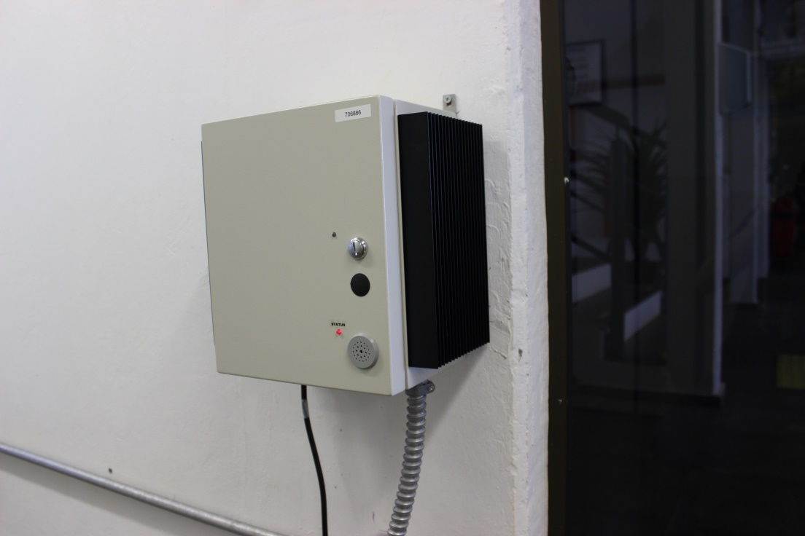
Imagem 2: Equipamento Antifurto Panambi

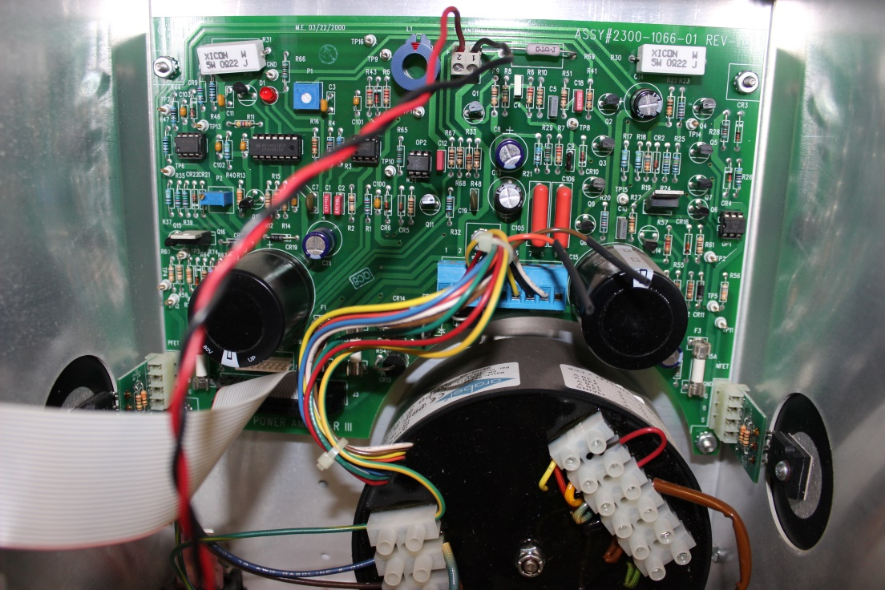
Imagem 3: Equipamento Antifurto Panambi

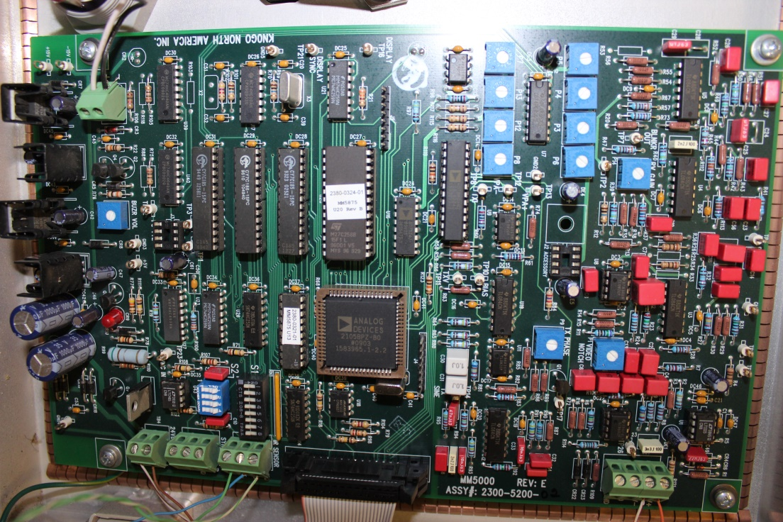
Imagem 4: Equipamento Antifurto Panambi

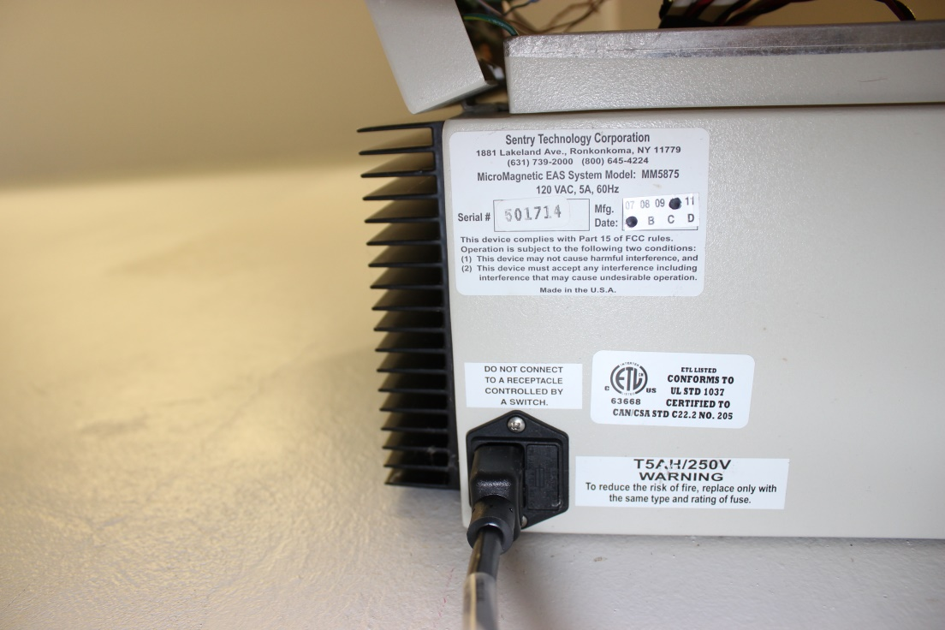
Imagem 5: Equipamento Antifurto Panambi

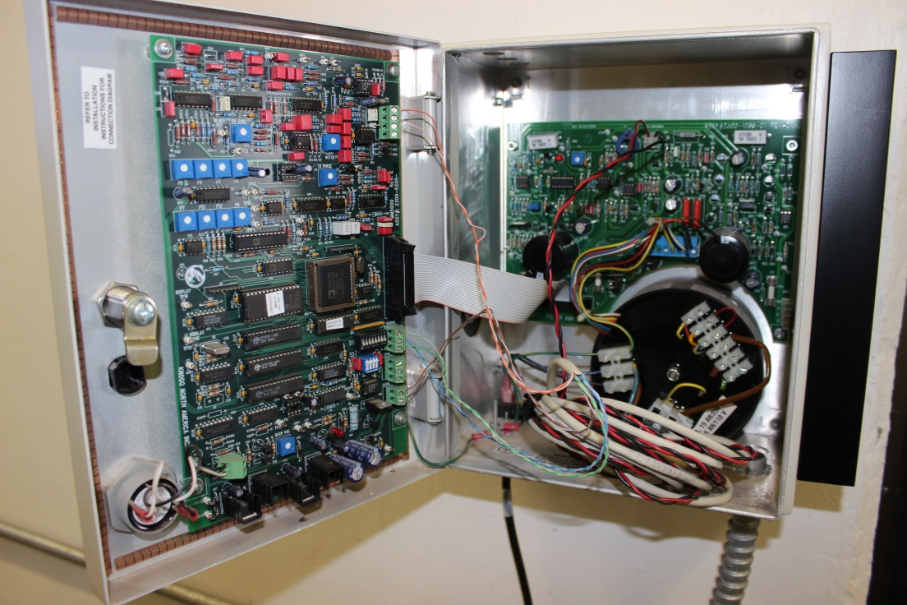
Imagem 6: Equipamento Antifurto Panambi

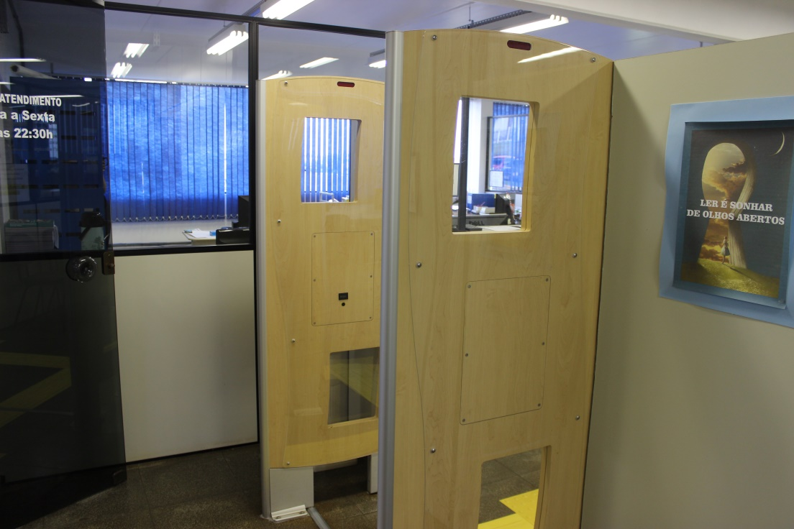
Imagem 7: Equipamento Antifurto Panambi

    - Campus Jaguarí;
Fabricante: Sentry Technology Corporation
Marca: Multisystem
Acessórios: Desmagnetizador Eletro-magnetico Sentry
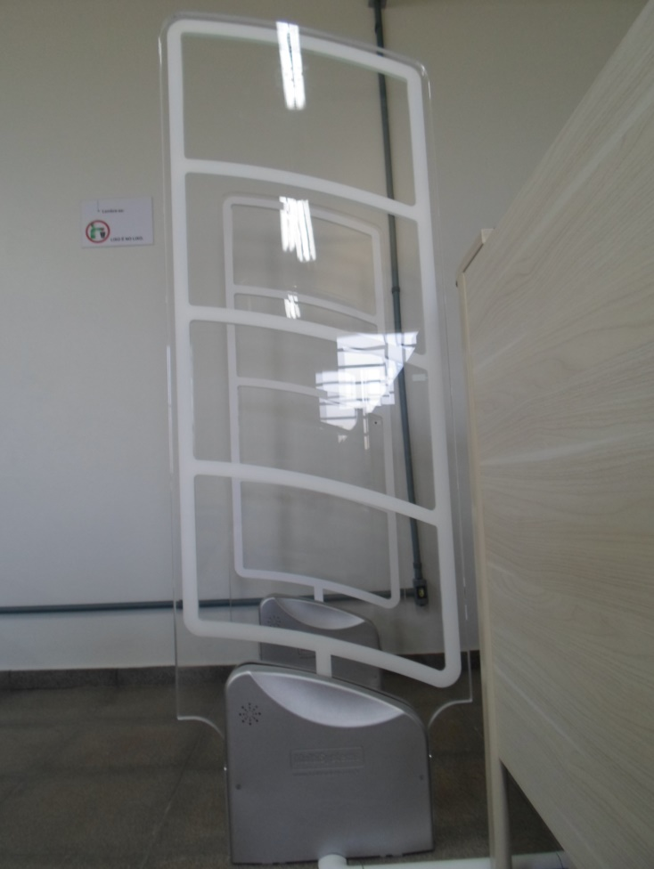
Imagem 8: Equipamento Antifurto Campus Jaguarí


Imagem 10: Equipamento Antifurto Campus Jaguarí

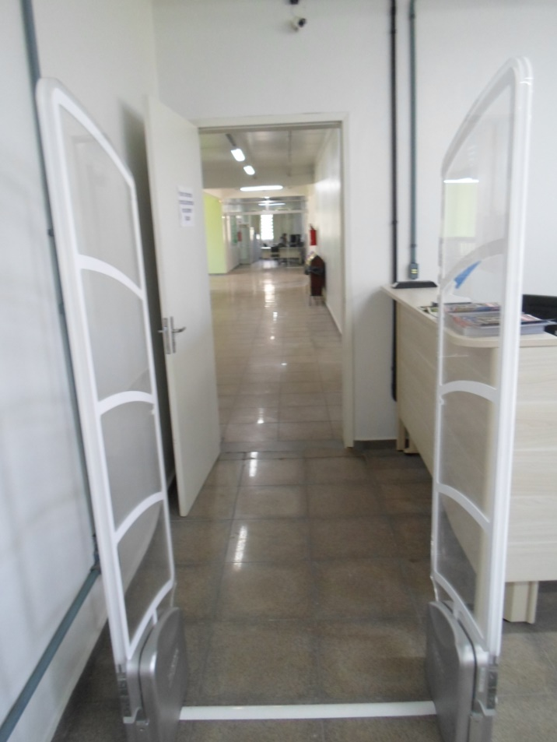
Imagem 9: Equipamento Antifurto Campus Jaguarí

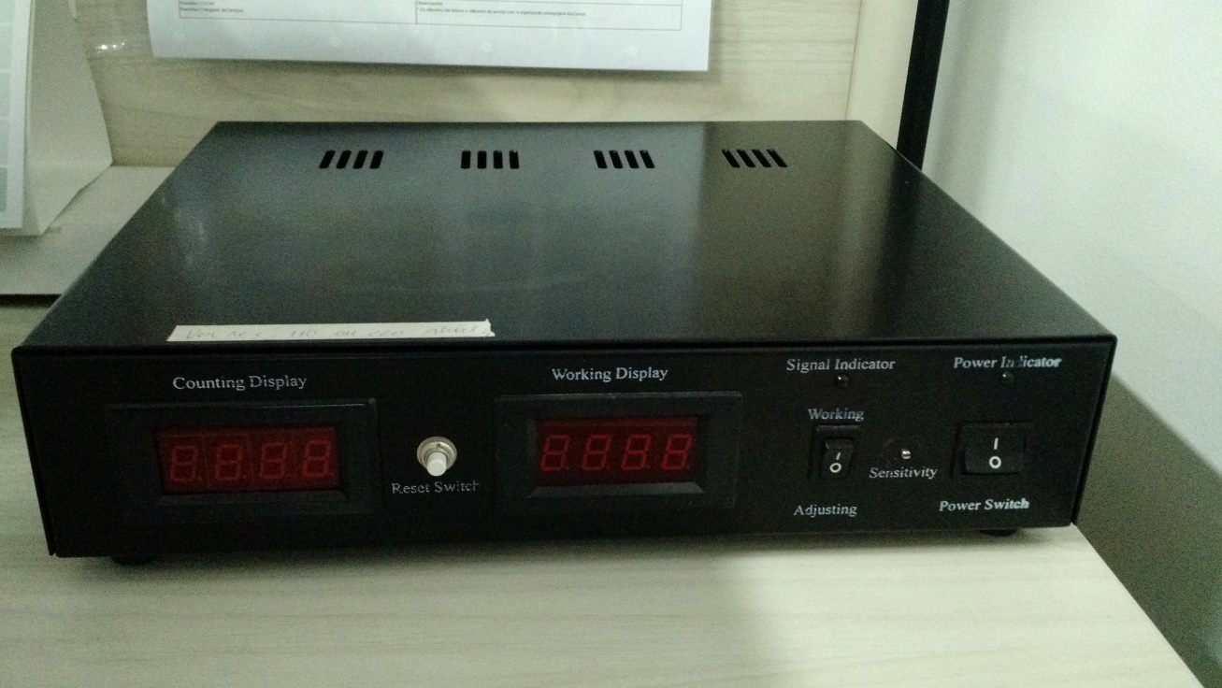
Imagem 11: Equipamento Antifurto Campus Jaguarí


Imagem 12: Equipamento Antifurto Campus Jaguarí

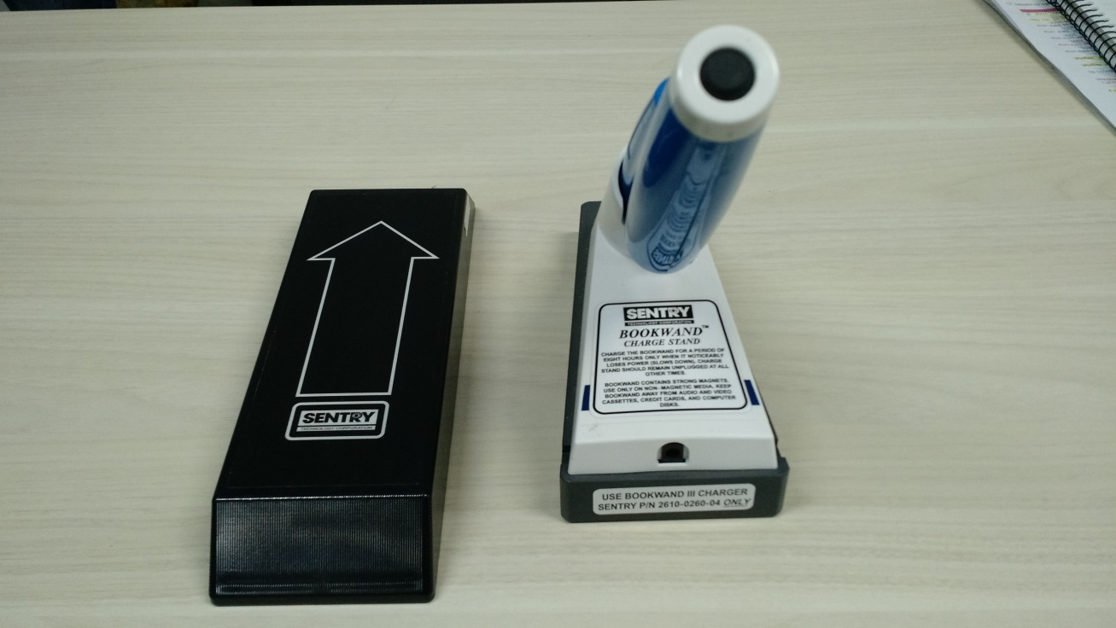
Imagem 13: Equipamento Antifurto Campus Jaguarí

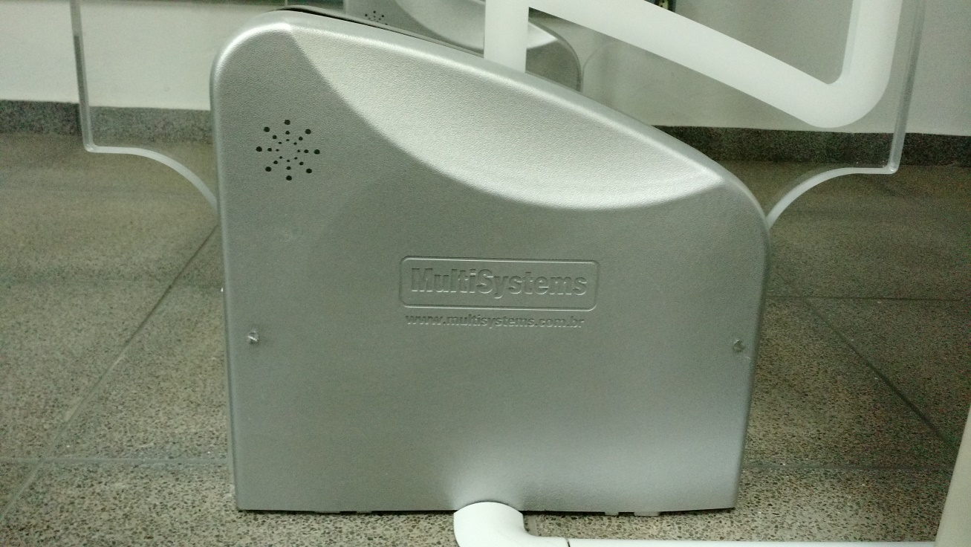
Imagem 14: Equipamento Antifurto Campus Jaguarí

    - Campus Júlio de Castilhos;
Fabricante: Sentry Technology Corporation
Marca: Sentry
Modelo: Wan System Model ADRS24VDC, 34FMDET série 504488
Detalhes: O sistema contém: 1 conjunto de Antenas de segurança para etiquetas eletromagnéticas – conjunto de antenas para duas passagem. Altura mínima de 1,80m, formando um corredor de até 0,90m de largura, oferecendo acesso confortável aos usuários de cadeiras de rodas, e também possibilidade de ampliação de 2,3 ou mais corredores. Com contador de fluxo e autofalante configurável para reprodução de instruções no momento da detecção. Alarme com sinalização sonora e visual nas antenas. Contador de fluxo de pessoas e gravação de vídeo de segurança em cores configurável. ;03 unidades de Desativador - Reativador EM Desativa e reativa etiquetas eletromagnéticas. Com tecnologia eletro- magnética, de mesa, para livros, revistas, periódicos, Cds, CDRoms, DVDs e outras mídias não magnéticas, confirma a realização evento e possui seta de indicação de deslizamento de materiais. Especificações técnicas: Sinal Visual que confirma o evento.

Imagem 15: Equipamento Antifurto Júlio de Castilhos
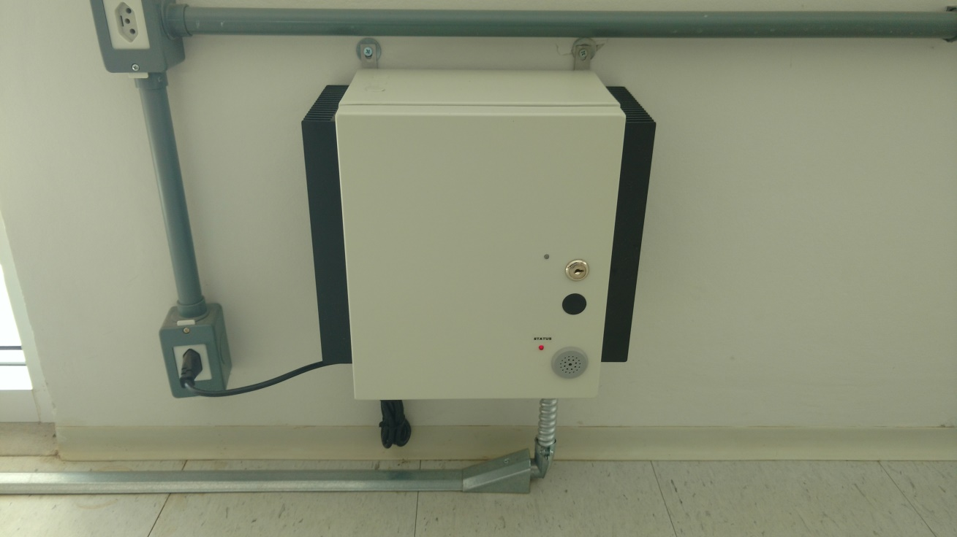
Imagem 16: Equipamento Antifurto Júlio de Castilhos


Imagem 17: Equipamento Antifurto Júlio de Castilhos


Imagem 18: Equipamento Antifurto Júlio de Castilhos

Imagem 19: Equipamento Antifurto Júlio de Castilhos
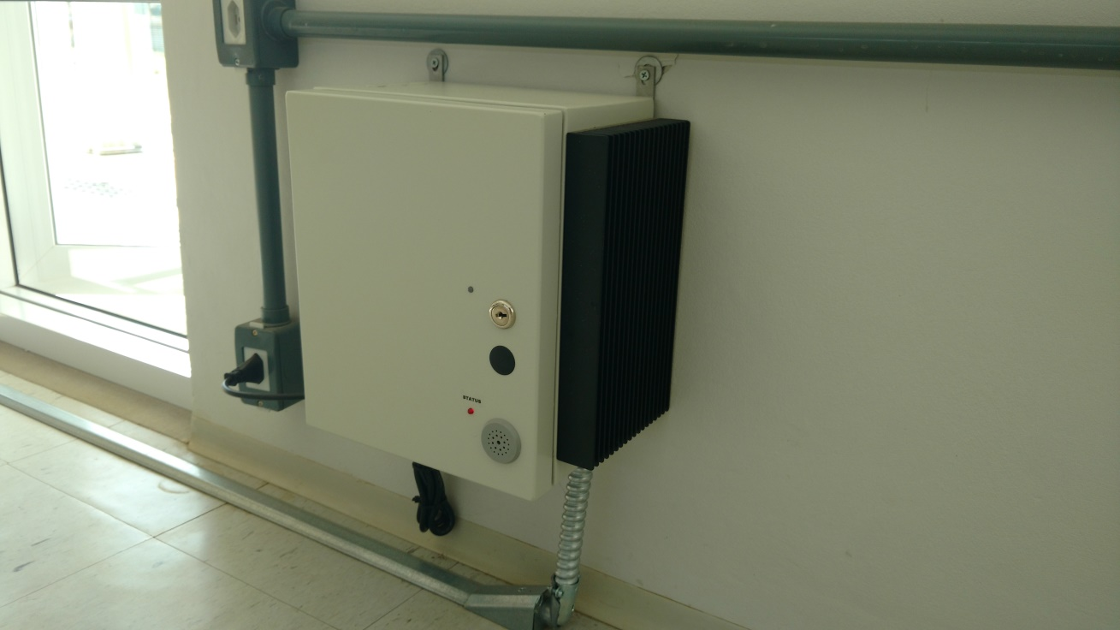
Imagem 20: Equipamento Antifurto Júlio de Castilhos

    - Campus São Vicente do Sul:
Fabricate: Sentry Technology Corporation
Marca: Sentry
Modelo: Wan
O Órgão Participante não disponibilizou fotos.
    - Campus São Borja:
Fabricante: Sentry Technology Corporation
Marca: Multi System
Modelo: WAN
Fotos do equipamento:
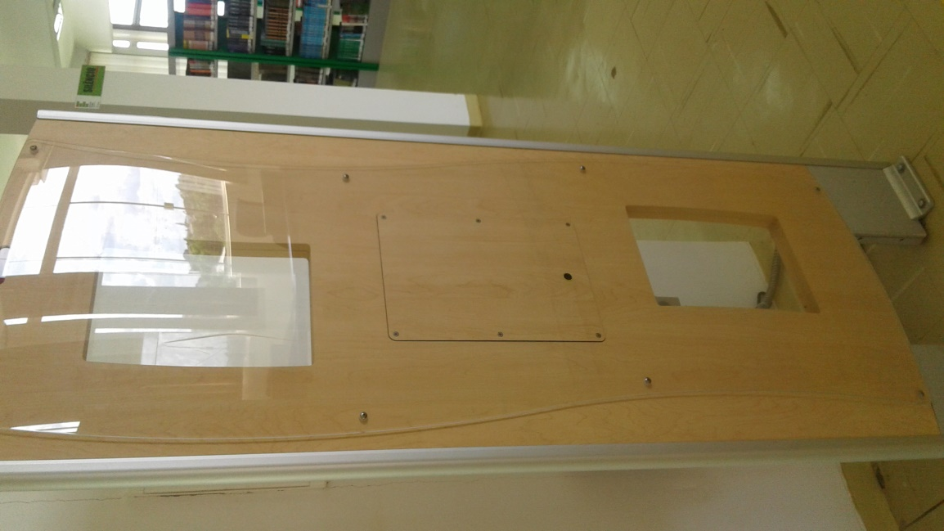
Imagem 21: Equipamento Antifurto São Borja Imagem 22: Equipamento Antifurto São Borja

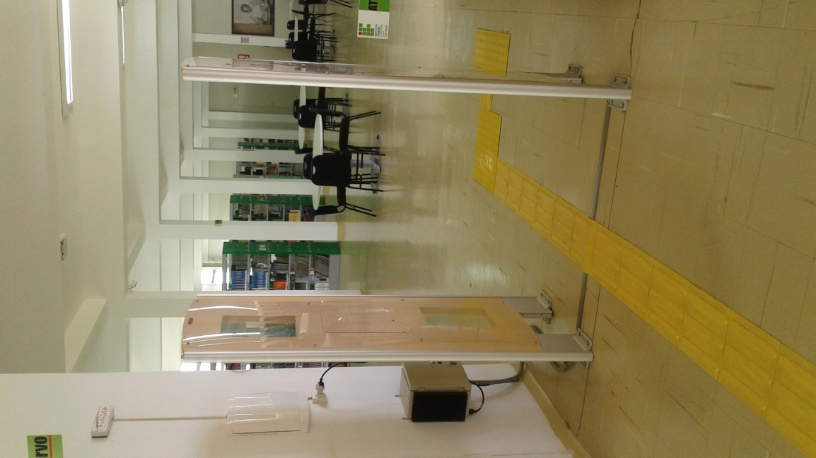
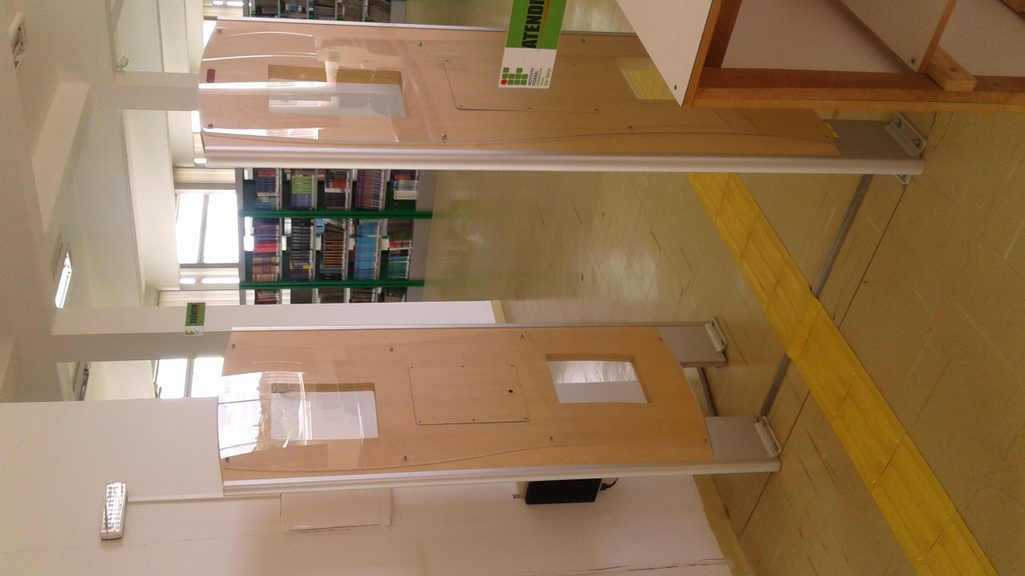
Imagem 23: Equipamento Antifurto São Borja Imagem 24: Equipamento Antifurto São Borja

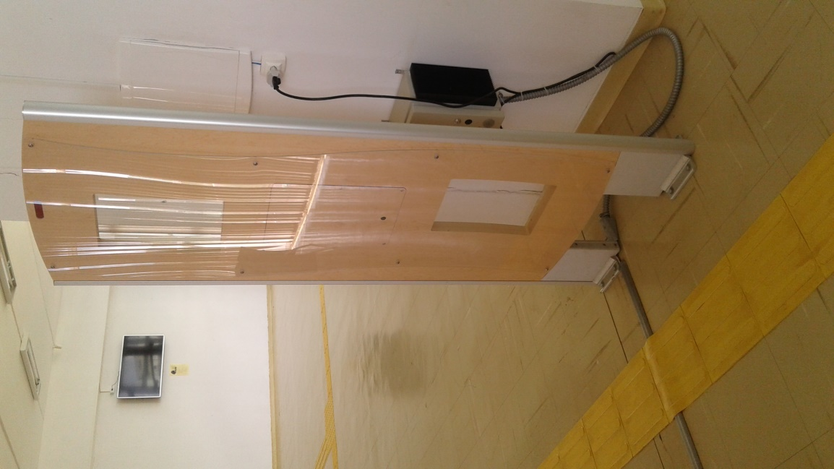
Imagem 25: Equipamento Antifurto São Borja
    - Campus Alegrete:
Fabricante: Sentry Technology Corporation
Marca: Multi System
Modelo: WAN
Fotos do equipamento:

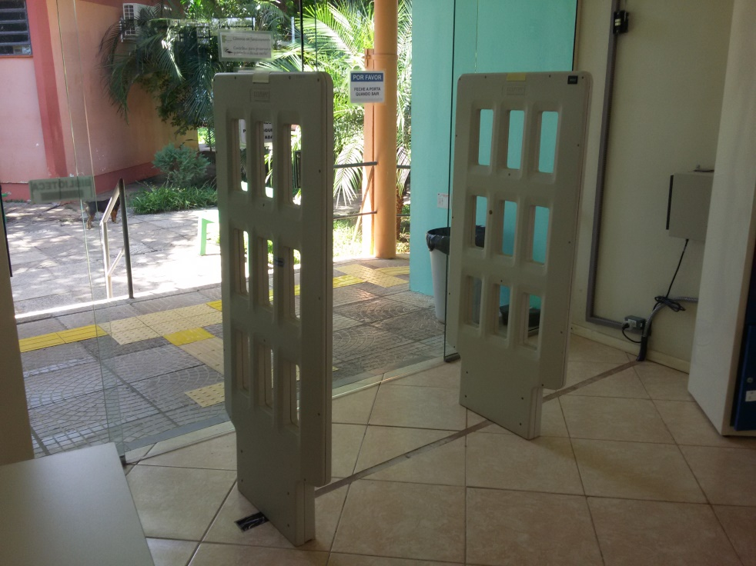
Imagem 26: Equipamento Antifurto Alegrete

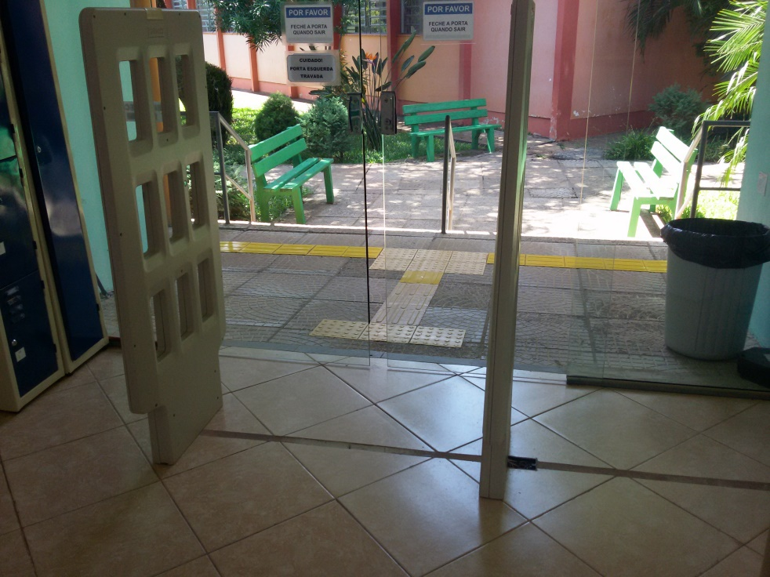
Imagem 27: Equipamento Antifurto Alegrete

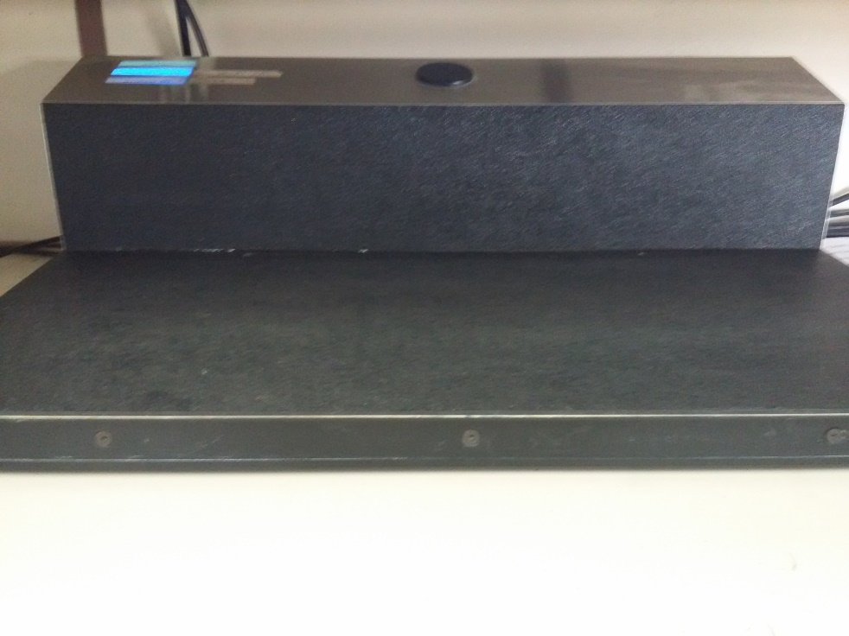
Imagem 28: Equipamento Antifurto Alegrete

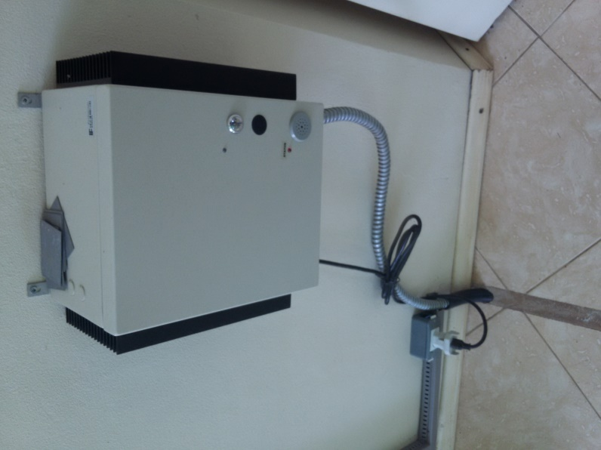
Imagem 29: Equipamento Antifurto Alegrete


Imagem 30: Equipamento Antifurto Alegrete
    - Campus Frederico Westphalen:
Fabricante: Sentry Technology Corporation
Marca: Multi System
Modelo: WAN
Fotos do equipamento:
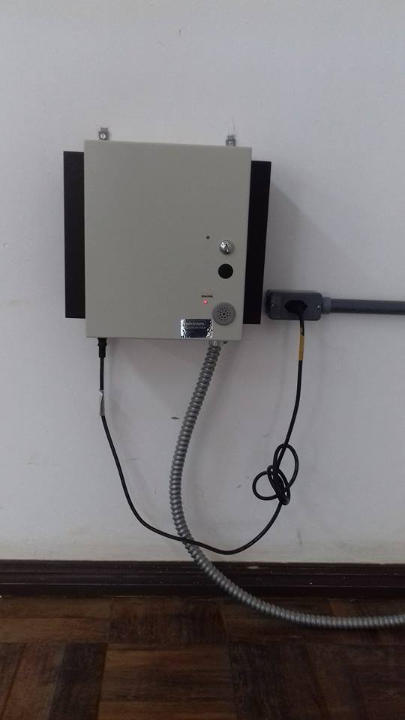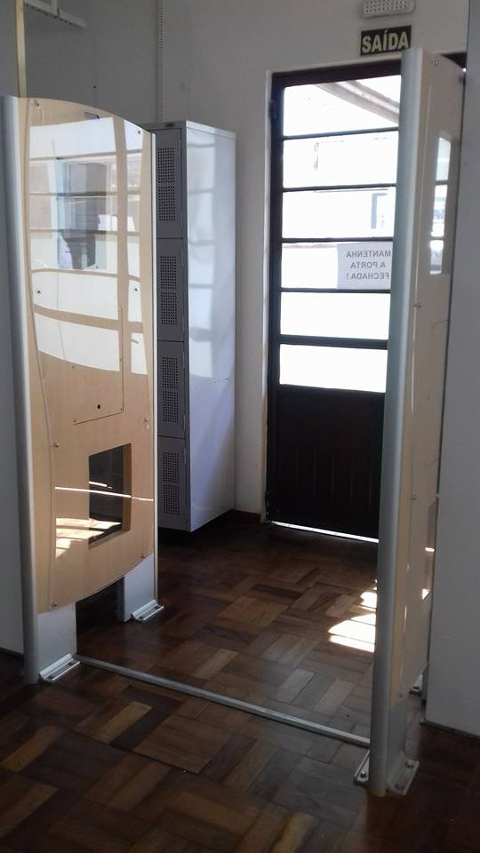
Imagem 31: Equipamento Antifurto Frederico Westphalen

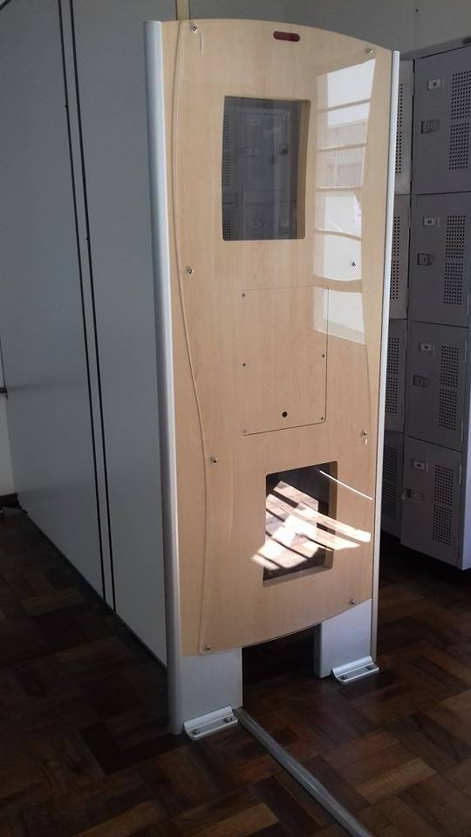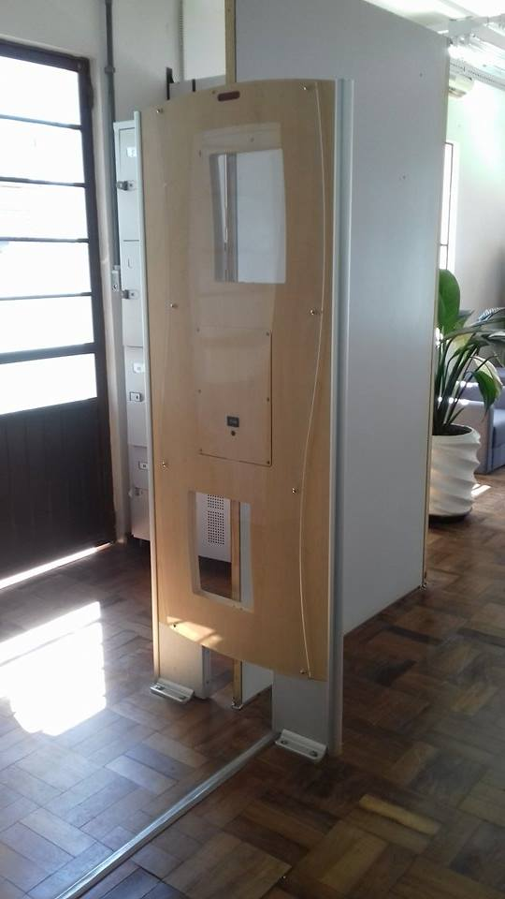
Imagem 31: Equipamento Antifurto Frederico Westphalen
- MATERIAIS A SEREM DISPONIBILIZADOS
  - Para a perfeita execução dos serviços, a Contratada deverá disponibilizar os materiais, equipamentos, ferramentas e utensílios necessários, para realização dos serviços.
  - No caso de substituição de peças e componente a Contratada poderá cobrar separadamente os valores conforme item do contrato.
- EXECUÇÃO DOS SERVIÇOS E SEU RECEBIMENTO
  - A execução dos serviços será iniciada em até 10 dias da emissão da ordem de serviço.
  - Os serviços serão recebidos provisoriamente no prazo de 5 (cinco) dias, pelo(a) responsável pelo acompanhamento e fiscalização do contrato, para efeito de posterior verificação de sua conformidade com as especificações constantes neste Termo de Referência e na proposta.
  - Os serviços poderão ser rejeitados, no todo ou em parte, quando em desacordo com as especificações constantes neste Termo de Referência e na proposta, devendo ser corrigidos/refeitos/substituídos no prazo fixado pelo fiscal do contrato, às custas da Contratada, sem prejuízo da aplicação de penalidades.
  - Os serviços serão recebidos definitivamente no prazo de 10 (dez) dias, contados do recebimento provisório, após a verificação da qualidade e quantidade do serviço executado e materiais empregados, com a consequente aceitação mediante termo circunstanciado.
    - Na hipótese de a verificação a que se refere o subitem anterior não ser procedida dentro do prazo fixado, reputar-se-á como realizada, consumando-se o recebimento definitivo no dia do esgotamento do prazo.
  - O recebimento provisório ou definitivo do objeto não exclui a responsabilidade da Contratada pelos prejuízos resultantes da incorreta execução do contrato.
- OBRIGAÇÕES DA CONTRATANTE
  - Exigir o cumprimento de todas as obrigações assumidas pela Contratada, de acordo com as cláusulas contratuais e os termos de sua proposta;
  - Exercer o acompanhamento e a fiscalização dos serviços, por servidor especialmente designado, anotando em registro próprio as falhas detectadas, indicando dia, mês e ano, bem como o nome dos empregados eventualmente envolvidos, e encaminhando os apontamentos à autoridade competente para as providências cabíveis;
  - Notificar a Contratada por escrito da ocorrência de eventuais imperfeições no curso da execução dos serviços, fixando prazo para a sua correção;
  - Pagar à Contratada o valor resultante da prestação do serviço, no prazo e condições estabelecidas no Edital e seus anexos;
  - Efetuar as retenções tributárias devidas sobre o valor da Nota Fiscal/Fatura fornecida pela contratada, em conformidade com o art. 36, §8º da IN SLTI/MPOG N. 02/2008.
  - A Administração realizará pesquisa de preços periodicamente, em prazo não superior a 180 (cento e oitenta) dias, a fim de verificar a vantajosidade dos preços registrados em Ata.
- OBRIGAÇÕES DA CONTRATADA
  - Executar os serviços conforme especificações deste Termo de Referência e de sua proposta, com a alocação dos empregados necessários ao perfeito cumprimento das cláusulas contratuais, além de fornecer os materiais e equipamentos, ferramentas e utensílios necessários, na qualidade e quantidade especificadas neste Termo de Referência e em sua proposta;
  - Reparar, corrigir, remover ou substituir, às suas expensas, no total ou em parte, no prazo fixado pelo fiscal do contrato, os serviços efetuados em que se verificarem vícios, defeitos ou incorreções resultantes da execução ou dos materiais empregados;
  - Responsabilizar-se pelos vícios e danos decorrentes da execução do objeto, de acordo com os artigos 14 e 17 a 27, do Código de Defesa do Consumidor (Lei nº 8.078, de 1990), ficando a Contratante autorizada a descontar da garantia, caso exigida no edital, ou dos pagamentos devidos à Contratada, o valor correspondente aos danos sofridos;
  - Utilizar empregados habilitados e com conhecimentos básicos dos serviços a serem executados, em conformidade com as normas e determinações em vigor;
  - Apresentar os empregados devidamente uniformizados e identificados por meio de crachá, além de provê-los com os Equipamentos de Proteção Individual - EPI, quando for o caso;
  - Apresentar à Contratante, quando for o caso, a relação nominal dos empregados que adentrarão o órgão para a execução do serviço;
  - Responsabilizar-se por todas as obrigações trabalhistas, sociais, previdenciárias, tributárias e as demais previstas na legislação específica, cuja inadimplência não transfere responsabilidade à Contratante;
  - Atender as solicitações da Contratante quanto à substituição dos empregados alocados, no prazo fixado pelo fiscal do contrato, nos casos em que ficar constatado descumprimento das obrigações relativas à execução do serviço, conforme descrito neste Termo de Referência;
  - Instruir seus empregados quanto à necessidade de acatar as normas internas da Administração;
  - Instruir seus empregados a respeito das atividades a serem desempenhadas, alertando-os a não executar atividades não abrangidas pelo contrato, devendo a Contratada relatar à Contratante toda e qualquer ocorrência neste sentido, a fim de evitar desvio de função;
  - Relatar à Contratante toda e qualquer irregularidade verificada no decorrer da prestação dos serviços;
  - Não permitir a utilização de qualquer trabalho do menor de dezesseis anos, exceto na condição de aprendiz para os maiores de quatorze anos; nem permitir a utilização do trabalho do menor de dezoito anos em trabalho noturno, perigoso ou insalubre;
  - Manter durante toda a vigência do contrato, em compatibilidade com as obrigações assumidas, todas as condições de habilitação e qualificação exigidas na licitação;
  - Guardar sigilo sobre todas as informações obtidas em decorrência do cumprimento do contrato;
  - Arcar com o ônus decorrente de eventual equívoco no dimensionamento dos quantitativos de sua proposta, devendo complementá-los, caso o previsto inicialmente em sua proposta não seja satisfatório para o atendimento ao objeto da licitação, exceto quando ocorrer algum dos eventos arrolados nos incisos do § 1º do art. 57 da Lei nº 8.666, de 1993.
  - Arcar com as despesas de deslocamento e estadia de seus funcionários.
- DA SUBCONTRATAÇÃO
12.1 Não será admitida a subcontratação do objeto licitatório.
- ALTERAÇÃO SUBJETIVA
  - É admissível a fusão, cisão ou incorporação da contratada com/em outra pessoa jurídica, desde que sejam observados pela nova pessoa jurídica todos os requisitos de habilitação exigidos na licitação original; sejam mantidas as demais cláusulas e condições do contrato; não haja prejuízo à execução do objeto pactuado e haja a anuência expressa da Administração à continuidade do contrato.
- CONTROLE E FISCALIZAÇÃO DA EXECUÇÃO
  - O acompanhamento e a fiscalização da execução do contrato consistem na verificação da conformidade da prestação dos serviços e da alocação dos recursos necessários, de forma a assegurar o perfeito cumprimento do ajuste, devendo ser exercidos por um ou mais representantes da Contratante, especialmente designados, na forma dos arts. 67 e 73 da Lei nº 8.666, de 1993, e do art. 6º do Decreto nº 2.271, de 1997.
  - O representante da Contratante deverá ter a experiência necessária para o acompanhamento e controle da execução dos serviços e do contrato.
  - A verificação da adequação da prestação do serviço deverá ser realizada com base nos critérios previstos neste Termo de Referência.
  - A execução dos contratos deverá ser acompanhada e fiscalizada por meio de instrumentos de controle, que compreendam a mensuração dos aspectos mencionados no art. 34 da Instrução Normativa SLTI/MPOG nº 02, de 2008, quando for o caso.
  - O fiscal ou gestor do contrato, ao verificar que houve subdimensionamento da produtividade pactuada, sem perda da qualidade na execução do serviço, deverá comunicar à autoridade responsável para que esta promova a adequação contratual à produtividade efetivamente realizada, respeitando-se os limites de alteração dos valores contratuais previstos no § 1º do artigo 65 da Lei nº 8.666, de 1993.
  - A conformidade do material a ser utilizado na execução dos serviços deverá ser verificada juntamente com o documento da Contratada que contenha a relação detalhada dos mesmos, de acordo com o estabelecido neste Termo de Referência e na proposta, informando as respectivas quantidades e especificações técnicas, tais como: marca, qualidade e forma de uso.
  - O representante da Contratante deverá promover o registro das ocorrências verificadas, adotando as providências necessárias ao fiel cumprimento das cláusulas contratuais, conforme o disposto nos §§ 1º e 2º do art. 67 da Lei nº 8.666, de 1993.
  - O descumprimento total ou parcial das demais obrigações e responsabilidades assumidas pela Contratada ensejará a aplicação de sanções administrativas, previstas neste Termo de Referência e na legislação vigente, podendo culminar em rescisão contratual, conforme disposto nos artigos 77 e 80 da Lei nº 8.666, de 1993.
  - As disposições previstas nesta cláusula não excluem o disposto no Anexo IV (Guia de Fiscalização dos Contratos de Terceirização) da Instrução Normativa SLTI/MPOG nº 02, de 2008, aplicável no que for pertinente à contratação.
  - A fiscalização de que trata esta cláusula não exclui nem reduz a responsabilidade da Contratada, inclusive perante terceiros, por qualquer irregularidade, ainda que resultante de imperfeições técnicas, vícios redibitórios, ou emprego de material inadequado ou de qualidade inferior e, na ocorrência desta, não implica em corresponsabilidade da Contratante ou de seus agentes e prepostos, de conformidade com o art. 70 da Lei nº 8.666, de 1993.
- DAS SANÇÕES ADMINISTRATIVAS
  - Comete infração administrativa nos termos da Lei nº 8.666, de 1993 e da Lei nº 10.520, de 2002, a Contratada que:
    - inexecutar total ou parcialmente qualquer das obrigações assumidas em decorrência da contratação;
    - ensejar o retardamento da execução do objeto;
    - fraudar na execução do contrato;
    - comportar-se de modo inidôneo;
    - cometer fraude fiscal;
    - não mantiver a proposta.
  - A Contratada que cometer qualquer das infrações discriminadas nos subitens acima ficará sujeita, sem prejuízo da responsabilidade civil e criminal, às seguintes sanções:
    - advertência por faltas leves, assim entendidas aquelas que não acarretem prejuízos significativos para a Contratante;
    - multa moratória de 0,33% (trinta e três centésimos por cento) por dia de atraso injustificado sobre o valor da parcela inadimplida, até o limite de 30 (trinta) dias;
    - multa compensatória de 10 % (dez por cento) sobre o valor total do contrato, no caso de inexecução total do objeto;
      - em caso de inexecução parcial, a multa compensatória, no mesmo percentual do subitem acima, será aplicada de forma proporcional à obrigação inadimplida;
    - suspensão de licitar e impedimento de contratar com o órgão, entidade ou unidade administrativa pela qual a Administração Pública opera e atua concretamente, pelo prazo de até dois anos;
    - impedimento de licitar e contratar com a União com o consequente descredenciamento no SICAF pelo prazo de até cinco anos;
    - declaração de inidoneidade para licitar ou contratar com a Administração Pública, enquanto perdurarem os motivos determinantes da punição ou até que seja promovida a reabilitação perante a própria autoridade que aplicou a penalidade, que será concedida sempre que a Contratada ressarcir a Contratante pelos prejuízos causados;
  - Também ficam sujeitas às penalidades do art. 87, III e IV da Lei nº 8.666, de 1993, a Contratada que:
    - tenha sofrido condenação definitiva por praticar, por meio dolosos, fraude fiscal no recolhimento de quaisquer tributos;
    - tenha praticado atos ilícitos visando a frustrar os objetivos da licitação;
    - demonstre não possuir idoneidade para contratar com a Administração em virtude de atos ilícitos praticados.
  - A aplicação de qualquer das penalidades previstas realizar-se-á em processo administrativo que assegurará o contraditório e a ampla defesa à Contratada, observando-se o procedimento previsto na Lei nº 8.666, de 1993, e subsidiariamente a Lei nº 9.784, de 1999.
  - A autoridade competente, na aplicação das sanções, levará em consideração a gravidade da conduta do infrator, o caráter educativo da pena, bem como o dano causado à Contratante, observado o princípio da proporcionalidade.
  - As penalidades serão obrigatoriamente registradas no SICAF.

Panambi 25 de Maio de 2017

________________________________ _________________________________

De acordo com o termo de referência. Autorizo o prosseguimento da licitação.
Em 13/03/2017

__________________________
Alessandro Callai Bazzan
Diretor Geral do Instituto Federal Farroupilha Campus Panambi
Portaria 1852 /2016

ANEXO II
PREGÃO Nº 03/2017
Processo Administrativo nº 23240.000087/2017-44

INSTITUTO FEDERAL FARROUPILHA CAMPUS PANAMBI

ATA DE REGISTRO DE PREÇOS
N.º .........

O Instituto Federal Farroupilha Campus Panambi, com sede na Rua Erechim 860, Bairro Planalto, na cidade de Panambi, inscrito (a) no CNPJ/MF sob o nº 10.662.072/0007-43, neste ato, representada pelo Diretor Geral Alessandro Callai Bazzan , nomeado pela Portaria nº 1.852 de 02 de dezembro de 2016, publicada no DOU de em 05 de dezembro de 2016, inscrito no CPF sob o nº 766.682.580-34 portador da Carteira de Identidade nº 5015512881, considerando o julgamento da licitação na modalidade de pregão, na forma eletrônica, para REGISTRO DE PREÇOS nº 03/2017, publicada no ...... de ...../...../20....., processo administrativo nº 23240.000087/2017-44, RESOLVE registrar os preços da(s) empresa(s) indicada(s) e qualificada(s) nesta ATA, de acordo com a classificação por ela(s) alcançada(s) e na(s) quantidade(s) cotada(s), atendendo as condições previstas no edital, sujeitando-se as partes às normas constantes na Lei nº 8.666, de 21 de junho de 1993 e suas alterações, no Decreto nº 7.892, de 23 de janeiro de 2013, e em conformidade com as disposições a seguir:

- DO OBJETO
  - A presente Ata tem por objeto o registro de preços para a eventual prestação de serviço de visita técnica especializada para manutenção de equipamento Antifurto para Biblioteca de diversas marcas, especificado no Termo de Referência, Anexo I do edital de Pregão nº 03/2017, que é parte integrante desta Ata, assim como a proposta vencedora, independentemente de transcrição.
- DOS PREÇOS, ESPECIFICAÇÕES E QUANTITATIVOS
  - O preço registrado, as especificações do objeto e as demais condições ofertadas na(s) proposta(s) são as que seguem:

Prestador do serviço (razão social, CNPJ/MF, endereço, contatos, representante)
Grupo | ITEM | DESCRIÇÃO/ESPECIFICAÇÃO | Unidade | Quantidade total | Valor máximo Unitário | Valor máximo total
1 | 1 | Serviço de visita técnica especializada para manutenção de equipamento Antifurto para biblioteca de diversas marcas, visando identificação de eventuais componentes danificados que causam falsos alarmes, revisão elétrica, mecânica e geral do equipamento, limpeza, calibragem, ajustes do sistema, testes de detecção e orientação aos operadores. Deve estar incluso no valor da proposta, despesas com impostos, taxas, fretes, seguros, deslocamento, alimentação e estadia do técnico responsável pela manutenção. Garantia Mínima de 3 meses. | serviço
1 | 2 | Provisão de recursos para eventual aquisição de peças - Campus Panambi | Provisão | 1 | R$ 8.000,00 | R$ 8.000,00
1 | 3 | Provisão de recursos para eventual aquisição de peças - Campus Jaguarí | Provisão | 1 | R$ 8.100,00 | R$ 8.100,00
1 | 4 | Provisão de recursos para eventual aquisição de peças - Campus Júlio de Castilhos | Provisão | 20 | R$ 500,00 | R$ 10.000,00
1 | 5 | Provisão de recursos para eventual aquisição de peças - Campus São Vicente do Sul | Provisão | 1 | R$ 20.000,00 | R$ 20.000,00
1 | 6 | Provisão de recursos para eventual aquisição de peças - Campus São Borja | Provisão | 1 | R$ 15.000,00 | R$ 15.000,00
1 | 6 | Provisão de recursos para eventual aquisição de peças - Campus Alegrete | Provisão | 1 | R$ 8.000,00 | R$ 8.000,00
1 | 6 | Provisão de recursos para eventual aquisição de peças - Campus Frederico Westphalen | Provisão | 1 | R$ 8.000,00 | R$ 8.000,00
 |  | TOTAL

- ÓRGÃO(S) PARTICIPANTE(S)
  - São órgãos e entidades públicas participantes do registro de preços:

Item nº | Órgãos Participantes

- VALIDADE DA ATA
  - A validade da Ata de Registro de Preços será de 12 meses, a partir do(a)................................, não podendo ser prorrogada.
- REVISÃO E CANCELAMENTO
  - A Administração realizará pesquisa de mercado periodicamente, em intervalos não superiores a 180 (cento e oitenta) dias, a fim de verificar a vantajosidade dos preços registrados nesta Ata.
  - Os preços registrados poderão ser revistos em decorrência de eventual redução dos preços praticados no mercado ou de fato que eleve o custo do objeto registrado, cabendo à Administração promover as negociações junto ao(s) fornecedor(es).
  - Quando o preço registrado tornar-se superior ao preço praticado no mercado por motivo superveniente, a Administração convocará o(s) fornecedor(es) para negociar(em) a redução dos preços aos valores praticados pelo mercado.
  - O fornecedor que não aceitar reduzir seu preço ao valor praticado pelo mercado será liberado do compromisso assumido, sem aplicação de penalidade.
    - A ordem de classificação dos fornecedores que aceitarem reduzir seus preços aos valores de mercado observará a classificação original.
  - Quando o preço de mercado tornar-se superior aos preços registrados e o fornecedor não puder cumprir o compromisso, o órgão gerenciador poderá:
    - liberar o fornecedor do compromisso assumido, caso a comunicação ocorra antes do pedido de fornecimento, e sem aplicação da penalidade se confirmada a veracidade dos motivos e comprovantes apresentados; e
    - convocar os demais fornecedores para assegurar igual oportunidade de negociação.
  - Não havendo êxito nas negociações, o órgão gerenciador deverá proceder à revogação desta ata de registro de preços, adotando as medidas cabíveis para obtenção da contratação mais vantajosa.
  - O registro do fornecedor será cancelado quando:
    - descumprir as condições da ata de registro de preços;
    - não retirar a nota de empenho ou instrumento equivalente no prazo estabelecido pela Administração, sem justificativa aceitável;
    - não aceitar reduzir o seu preço registrado, na hipótese deste se tornar superior àqueles praticados no mercado; ou
    - sofrer sanção administrativa cujo efeito torne-o proibido de celebrar contrato administrativo, alcançando o órgão gerenciador e órgão(s) participante(s).
  - O cancelamento de registros nas hipóteses previstas nos itens 5.6.1, 5.6.2 e 5.6.4 será formalizado por despacho do órgão gerenciador, assegurado o contraditório e a ampla defesa.
  - O cancelamento do registro de preços poderá ocorrer por fato superveniente, decorrente de caso fortuito ou força maior, que prejudique o cumprimento da ata, devidamente comprovados e justificados:
    - por razão de interesse público; ou
    - a pedido do fornecedor.
- CONDIÇÕES GERAIS
  - As condições gerais do fornecimento, tais como os prazos para entrega e recebimento do objeto, as obrigações da Administração e do fornecedor registrado, penalidades e demais condições do ajuste, encontram-se definidos no Termo de Referência, ANEXO AO EDITAL.
  - É vedado efetuar acréscimos nos quantitativos fixados nesta ata de registro de preços, inclusive o acréscimo de que trata o § 1º do art. 65 da Lei nº 8.666/93.
  - A ata de realização da sessão pública do pregão, contendo a relação dos licitantes que aceitarem cotar os bens ou serviços com preços iguais ao do licitante vencedor do certame, será anexada a esta Ata de Registro de Preços, nos termos do art. 11, §4º do Decreto n. 7.892, de 2013.

Para firmeza e validade do pactuado, a presente Ata foi lavrada em .... (....) vias de igual teor, que, depois de lida e achada em ordem, vai assinada pelas partes e encaminhada cópia aos demais órgãos participantes (se houver).

Panambi (RS), .../...../2017

_______________________
Alessandro Callai Bazzan
Diretor Geral – Instituto Federal Farroupilha Campus Panambi

_____________________________
Assinatura do Responsável Legal da empresa com firma reconhecida em cartório

ANEXO III – MINUTA DO TERMO DE CONTRATO
PREGÃO Nº 03/2017
Processo Administrativo nº 23240.000087/2017-44

TERMO DE CONTRATO ___/20__

TERMO DE CONTRATO DE PRESTAÇÃO DE SERVIÇOS Nº ......../...., QUE FAZEM ENTRE SI O INSTITUTO FEDERAL FARROUPILHA CAMPUS PANAMBI E A EMPRESA .............................................................

O Instituto Federal Farroupilha Campus ...................., com sede na ............................................................., inscrito (a) no CNPJ sob o nº ................................., neste ato representada pela Diretor ............................................, nomeado pela Portaria nº .............., de 27 de ........................ publicada no DOU .........................................., inscrita no CPF ................................, portadora da Carteira de Identidade nº...................................., doravante denominada CONTRATANTE, e o(a).............................. inscrito(a) no CNPJ/MF sob o nº ............................, sediado(a) na ..................................., em ............................. doravante designada CONTRATADA, neste ato representada pelo(a) Sr.(a) ....................., portador(a) da Carteira de Identidade nº ................., expedida pela (o) .................., e CPF nº ........................., tendo em vista o que consta no Processo nº .............................. e em observância às disposições da Lei nº 8.666, de 21 de junho de 1993, da Lei nº 10.520, de 17 de julho de 2002, do Decreto nº 7.892, de 23 de janeiro de 2013, do Decreto nº 2.271, de 7 de julho de 1997 e da Instrução Normativa SLTI/MPOG nº 2, de 30 de abril de 2008 e suas alterações, resolvem celebrar o presente Termo de Contrato, decorrente do Pregão nº 03/2017, mediante as cláusulas e condições a seguir enunciadas.
- CLÁUSULA PRIMEIRA – OBJETO
  - O objeto do presente instrumento é a contratação de serviços de serviço de manutenção em equipamento antifurto para biblioteca, que serão prestados nas condições estabelecidas no Termo de Referência, anexo do Edital.
  - Este Termo de Contrato vincula-se ao Edital do Pregão, identificado no preâmbulo e à proposta vencedora, independentemente de transcrição.
  - Objeto da contratação:
ITEM | DESCRIÇÃO/ESPECIFICAÇÃO | Unidade | Quantidade | Valor Unitário | Valor total
1 | Serviço de visita técnica especializada para manutenção de equipamento Antifurto para bibliotecas de diversas marcas, visando identificação de eventuais componentes danificados que causam falsos alarmes, revisão elétrica, mecânica e geral do equipamento, limpeza, calibragem, ajustes do sistema, testes de detecção e orientação aos operadores. Deve estar incluso no valor da proposta, despesas com impostos, taxas, fretes, seguros, deslocamento, alimentação e estadia do técnico responsável pela manutenção. Garantia Mínima de 3 meses. | serviço
2 | Provisão de recursos para eventual aquisição de peças - Campus ............. | Provisão
- CLÁUSULA SEGUNDA – VIGÊNCIA
  - O prazo de vigência deste Termo de Contrato é aquele fixado no Edital, com início na data de .........../......../........ e encerramento em .........../........./.........., podendo ser prorrogado por interesse das partes até o limite de 60 (sessenta) meses, desde que haja autorização formal da autoridade competente e observados os seguintes requisitos:
    - Os serviços tenham sido prestados regularmente;
    - A Administração mantenha interesse na realização do serviço;
    - O valor do contrato permaneça economicamente vantajoso para a Administração; e
    - A contratada manifeste expressamente interesse na prorrogação.
    - A CONTRATADA não tem direito subjetivo à prorrogação contratual.
  - A prorrogação de contrato deverá ser promovida mediante celebração de termo aditivo.
- CLÁUSULA TERCEIRA – PREÇO
  - O valor total da contratação é de R$ .......... (.....).
  - No valor acima estão incluídas todas as despesas ordinárias diretas e indiretas decorrentes da execução do objeto, inclusive tributos e/ou impostos, encargos sociais, trabalhistas, previdenciários, fiscais e comerciais incidentes, taxa de administração, frete, seguro e outros necessários ao cumprimento integral do objeto da contratação.
  - O valor acima é meramente estimativo, de forma que os pagamentos devidos à CONTRATADA dependerão dos quantitativos de serviços efetivamente prestados.
- CLÁUSULA QUARTA – DOTAÇÃO ORÇAMENTÁRIA
  - As despesas decorrentes desta contratação estão programadas em dotação orçamentária própria, prevista no orçamento da União, para o exercício de 20...., na classificação abaixo:
Gestão/Unidade:
Fonte:
Programa de Trabalho:
Elemento de Despesa:
PI:
  - No(s) exercício(s) seguinte(s), correrão à conta dos recursos próprios para atender às despesas da mesma natureza, cuja alocação será feita no início de cada exercício financeiro.
- CLÁUSULA QUINTA – PAGAMENTO
  - O pagamento será efetuado pela Contratante no prazo de 30 (trinta) dias, contados da apresentação da Nota Fiscal/Fatura contendo o detalhamento dos serviços executados e os materiais empregados, através de ordem bancária, para crédito em banco, agência e conta corrente indicados pelo contratado.
  - Os pagamentos decorrentes de despesas cujos valores não ultrapassem o limite de que trata o inciso II do art. 24 da Lei 8.666, de 1993, deverão ser efetuados no prazo de até 5 (cinco) dias úteis, contados da data da apresentação da Nota Fiscal/Fatura, nos termos do art. 5º, § 3º, da Lei nº 8.666, de 1993.
  - A apresentação da Nota Fiscal/Fatura deverá ocorrer no prazo de 5 (cinco) dias, contado da data final do período de adimplemento da parcela da contratação a que aquela se referir.
  - O pagamento somente será autorizado depois de efetuado o “atesto” pelo servidor competente, condicionado este ato à verificação da conformidade da Nota Fiscal/Fatura apresentada em relação aos serviços efetivamente prestados e aos materiais empregados.
  - Havendo erro na apresentação da Nota Fiscal/Fatura ou dos documentos pertinentes à contratação, ou, ainda, circunstância que impeça a liquidação da despesa, como por exemplo, obrigação financeira pendente, decorrente de penalidade imposta ou inadimplência, o pagamento ficará sobrestado até que a Contratada providencie as medidas saneadoras. Nesta hipótese, o prazo para pagamento iniciar-se-á após a comprovação da regularização da situação, não acarretando qualquer ônus para a Contratante.
  - Nos termos do artigo 36, § 6°, da Instrução Normativa SLTI/MPOG n° 02, de 2008, será efetuada a retenção ou glosa no pagamento, proporcional à irregularidade verificada, sem prejuízo das sanções cabíveis, caso se constate que a Contratada:
    - não produziu os resultados acordados;
    - deixou de executar as atividades contratadas, ou não as executou com a qualidade mínima exigida;
    - deixou de utilizar os materiais e recursos humanos exigidos para a execução do serviço, ou utilizou-os com qualidade ou quantidade inferior à demandada.
  - Será considerada data do pagamento o dia em que constar como emitida a ordem bancária para pagamento.
  - Antes de cada pagamento à contratada, será realizada consulta ao SICAF para verificar a manutenção das condições de habilitação exigidas no edital.
  - Constatando-se, junto ao SICAF, a situação de irregularidade da contratada, será providenciada sua advertência, por escrito, para que, no prazo de 5 (cinco) dias, regularize sua situação ou, no mesmo prazo, apresente sua defesa. O prazo poderá ser prorrogado uma vez, por igual período, a critério da contratante.
  - Não havendo regularização ou sendo a defesa considerada improcedente, a contratante deverá comunicar aos órgãos responsáveis pela fiscalização da regularidade fiscal quanto à inadimplência da contratada, bem como quanto à existência de pagamento a ser efetuado, para que sejam acionados os meios pertinentes e necessários para garantir o recebimento de seus créditos.
  - Persistindo a irregularidade, a contratante deverá adotar as medidas necessárias à rescisão contratual nos autos do processo administrativo correspondente, assegurada à contratada a ampla defesa.
  - Havendo a efetiva execução do objeto, os pagamentos serão realizados normalmente, até que se decida pela rescisão do contrato, caso a contratada não regularize sua situação junto ao SICAF.
  - Somente por motivo de economicidade, segurança nacional ou outro interesse público de alta relevância, devidamente justificado, em qualquer caso, pela máxima autoridade da contratante, não será rescindido o contrato em execução com a contratada inadimplente no SICAF.
  - Quando do pagamento, será efetuada a retenção tributária prevista na legislação aplicável.
    - A Contratada regularmente optante pelo Simples Nacional não sofrerá a retenção tributária quanto aos impostos e contribuições abrangidos por aquele regime. No entanto, o pagamento ficará condicionado à apresentação de comprovação, por meio de documento oficial, de que faz jus ao tratamento tributário favorecido previsto na referida Lei Complementar.
  - O pagamento da nota fiscal/fatura também ficará condicionado à apresentação, pela Contratada, das seguintes declarações, conforme o caso:
    - A Contratada regularmente optante pelo SIMPLES NACIONAL deverá apresentar a declaração de situação de enquadramento conforme modelo (ANEXO V) do edital juntamente com a apresentação da nota fiscal/fatura. Ficará condicionado o pagamento da nota fiscal/fatura à devida apresentação do documento comprobatório mencionado; ou
    - A Contratada ISENTA de retenção tributária deverá apresentar declaração de situação de enquadramento conforme modelo (ANEXO VI) do edital, juntamente à nota/fatura e seu pagamento ficará condicionado à apresentação desse documento; ou
    - A Contratada IMUNE de retenção tributária deverá apresentar declaração de situação de enquadramento, conforme modelo (ANEXO VII) do edital, juntamente à nota/fatura e seu pagamento ficará condicionado à apresentação desse documento.

  - Nos casos de eventuais atrasos de pagamento, desde que a Contratada não tenha concorrido, de alguma forma, para tanto, fica convencionado que a taxa de compensação financeira devida pela Contratante, entre a data do vencimento e o efetivo adimplemento da parcela, é calculada mediante a aplicação da seguinte fórmula:
EM = I x N x VP, sendo:
EM = Encargos moratórios;
N = Número de dias entre a data prevista para o pagamento e a do efetivo pagamento;
VP = Valor da parcela a ser paga.
I = Índice de compensação financeira = 0,00016438, assim apurado:
I = (TX) | I = | ( 6 / 100 ) | I = 0,00016438  TX = Percentual da taxa anual = 6%
I = (TX) | I = | 365 | I = 0,00016438  TX = Percentual da taxa anual = 6%
- CLÁUSULA SEXTA – REAJUSTE
  - O preço consignado no contrato será corrigido anualmente, observado o interregno mínimo de um ano, contado a partir da data limite para a apresentação da proposta, pela variação do IPCA.
  - Nos reajustes subsequentes ao primeiro, o interregno mínimo de um ano será contado a partir dos efeitos financeiros do último reajuste.
- CLÁUSULA SÉTIMA – GARANTIA DE EXECUÇÃO
  - Não será exigida Garantia Contratual.
- CLÁUSULA OITAVA – REGIME DE EXECUÇÃO DOS SERVIÇOS E
  - Os serviços serão executados conforme discriminado abaixo:
    - As solicitações de serviços ocorrerão através da solicitação/ordem de serviço a ser emitida e enviada para a empresa vencedora do certame;
    - A empresa vencedora deverá comparecer na instituição para a realização do serviço no prazo máximo de 10 (dez) dias após a solicitação de serviços.
    - Os serviços em questão incluem: Identificação de eventuais componentes danificados que causam falsos alarmes, revisão geral do equipamento, limpeza, calibragem e ajustes do sistema.
    - Para o caso de eventuais componentes danificados de fácil substituição (ex. transistores, diodos, resistores etc.) a Contatada deverá realizar a substituição imediata, efetuando a cobrança dos componentes de acordo com item específico do contrato, respeitando os preços de mercado.
    - Não sendo possível a substituição imediata dos componentes danificados, a contratada deverá justificar à Contratante os motivos da não substituição reagendando uma nova visita no prazo de 10 dias.
    - Neste caso, a CONTRATADA fará um levantamento do material/peças e deverá apresentar o Orçamento para a devida reposição/manutenção do equipamento para análise e aprovação da Fiscalização, observando-se o seguinte:
      - O Orçamento para reposição/manutenção deverá ser detalhado contendo a relação de peças/material a ser (em) substituído(s) com o valor unitário e total de forma detalhada;
      - A pesquisa de preços será realizada pela contratada em, no mínimo, três estabelecimentos, sendo que o preço máximo a ser pago pela administração à empresa contratada será o menor dos valores pesquisados.
      - No caso de a fiscalização não concordar com os valores apresentados pela contratada, está realizará nova pesquisa junto a outros fornecedores;
      - Caso a empresa apresentar orçamento com valores acima do preço de mercado verificado pela fiscalização, o serviço não será autorizado.
      - No caso de não se autorizar o serviço, será realizada uma tratativa entre a Administração e a Contratada de forma a se manter o equilíbrio do contrato e a vantajosidade da Administração.
    - Em caso da necessidade de retirada de equipamentos para manutenção em sede própria da empresa, deverão ser respeitados os procedimentos padrões do Setor de Patrimônio de cada instituição.
    - No caso de revisita que trata o item 8.1.5, a CONTRATANTE pagara à CONTRATADA o valor da visita conforme estipulado em contrato.
  - A execução dos serviços será iniciada em até 10 dias da emissão da ordem de serviço.
  - Os serviços serão recebidos provisoriamente no prazo de 5 (cinco) dias, pelo(a) responsável pelo acompanhamento e fiscalização do contrato, para efeito de posterior verificação de sua conformidade com as especificações constantes neste Termo de Referência e na proposta.
  - Os serviços poderão ser rejeitados, no todo ou em parte, quando em desacordo com as especificações constantes neste Termo de Referência e na proposta, devendo ser corrigidos/refeitos/substituídos no prazo fixado pelo fiscal do contrato, às custas da Contratada, sem prejuízo da aplicação de penalidades.
  - Os serviços serão recebidos definitivamente no prazo de 10 (dez) dias, contados do recebimento provisório, após a verificação da qualidade e quantidade do serviço executado e materiais empregados, com a consequente aceitação mediante termo circunstanciado.
    - Na hipótese de a verificação a que se refere o subitem anterior não ser procedida dentro do prazo fixado, reputar-se-á como realizada, consumando-se o recebimento definitivo no dia do esgotamento do prazo.
  - O recebimento provisório ou definitivo do objeto não exclui a responsabilidade da Contratada pelos prejuízos resultantes da incorreta execução do contrato.
  - O acompanhamento e a fiscalização da execução do contrato consistem na verificação da conformidade da prestação dos serviços e da alocação dos recursos necessários, de forma a assegurar o perfeito cumprimento do ajuste, devendo ser exercidos por um ou mais representantes da Contratante, especialmente designados, na forma dos arts. 67 e 73 da Lei nº 8.666, de 1993, e do art. 6º do Decreto nº 2.271, de 1997.
  - O representante da Contratante deverá ter a experiência necessária para o acompanhamento e controle da execução dos serviços e do contrato.
  - A verificação da adequação da prestação do serviço deverá ser realizada com base nos critérios previstos neste Termo de Referência.
  - A execução dos contratos deverá ser acompanhada e fiscalizada por meio de instrumentos de controle, que compreendam a mensuração dos aspectos mencionados no art. 34 da Instrução Normativa SLTI/MPOG nº 02, de 2008, quando for o caso.
  - O fiscal ou gestor do contrato, ao verificar que houve subdimensionamento da produtividade pactuada, sem perda da qualidade na execução do serviço, deverá comunicar à autoridade responsável para que esta promova a adequação contratual à produtividade efetivamente realizada, respeitando-se os limites de alteração dos valores contratuais previstos no § 1º do artigo 65 da Lei nº 8.666, de 1993.
  - A conformidade do material a ser utilizado na execução dos serviços deverá ser verificada juntamente com o documento da Contratada que contenha a relação detalhada dos mesmos, de acordo com o estabelecido neste Termo de Referência e na proposta, informando as respectivas quantidades e especificações técnicas, tais como: marca, qualidade e forma de uso.
  - O representante da Contratante deverá promover o registro das ocorrências verificadas, adotando as providências necessárias ao fiel cumprimento das cláusulas contratuais, conforme o disposto nos §§ 1º e 2º do art. 67 da Lei nº 8.666, de 1993.
  - O descumprimento total ou parcial das demais obrigações e responsabilidades assumidas pela Contratada ensejará a aplicação de sanções administrativas, previstas neste Termo de Referência e na legislação vigente, podendo culminar em rescisão contratual, conforme disposto nos artigos 77 e 80 da Lei nº 8.666, de 1993.
  - As disposições previstas nesta cláusula não excluem o disposto no Anexo IV (Guia de Fiscalização dos Contratos de Terceirização) da Instrução Normativa SLTI/MPOG nº 02, de 2008, aplicável no que for pertinente à contratação.
  - A fiscalização de que trata esta cláusula não exclui nem reduz a responsabilidade da Contratada, inclusive perante terceiros, por qualquer irregularidade, ainda que resultante de imperfeições técnicas, vícios redibitórios, ou emprego de material inadequado ou de qualidade inferior e, na ocorrência desta, não implica em corresponsabilidade da Contratante ou de seus agentes e prepostos, de conformidade com o art. 70 da Lei nº 8.666, de 1993.
- CLÁUSULA NONA – OBRIGAÇÕES DA CONTRATANTE E DA CONTRATADA
  - Obrigações da contratante
    - Exigir o cumprimento de todas as obrigações assumidas pela Contratada, de acordo com as cláusulas contratuais e os termos de sua proposta;
    - Exercer o acompanhamento e a fiscalização dos serviços, por servidor especialmente designado, anotando em registro próprio as falhas detectadas, indicando dia, mês e ano, bem como o nome dos empregados eventualmente envolvidos, e encaminhando os apontamentos à autoridade competente para as providências cabíveis;
    - Notificar a Contratada por escrito da ocorrência de eventuais imperfeições no curso da execução dos serviços, fixando prazo para a sua correção;
    - Pagar à Contratada o valor resultante da prestação do serviço, no prazo e condições estabelecidas no Edital e seus anexos;
    - Efetuar as retenções tributárias devidas sobre o valor da Nota Fiscal/Fatura fornecida pela contratada, em conformidade com o art. 36, §8º da IN SLTI/MPOG N. 02/2008.
    - A Administração realizará pesquisa de preços periodicamente, em prazo não superior a 180 (cento e oitenta) dias, a fim de verificar a vantajosidade dos preços registrados em Ata.
  - Obrigações da contratada
    - Executar os serviços conforme especificações deste Termo de Referência e de sua proposta, com a alocação dos empregados necessários ao perfeito cumprimento das cláusulas contratuais, além de fornecer os materiais e equipamentos, ferramentas e utensílios necessários, na qualidade e quantidade especificadas neste Termo de Referência e em sua proposta;
    - Reparar, corrigir, remover ou substituir, às suas expensas, no total ou em parte, no prazo fixado pelo fiscal do contrato, os serviços efetuados em que se verificarem vícios, defeitos ou incorreções resultantes da execução ou dos materiais empregados;
    - Responsabilizar-se pelos vícios e danos decorrentes da execução do objeto, de acordo com os artigos 14 e 17 a 27, do Código de Defesa do Consumidor (Lei nº 8.078, de 1990), ficando a Contratante autorizada a descontar da garantia, caso exigida no edital, ou dos pagamentos devidos à Contratada, o valor correspondente aos danos sofridos;
    - Utilizar empregados habilitados e com conhecimentos básicos dos serviços a serem executados, em conformidade com as normas e determinações em vigor;
    - Apresentar os empregados devidamente uniformizados e identificados por meio de crachá, além de provê-los com os Equipamentos de Proteção Individual - EPI, quando for o caso;
    - Apresentar à Contratante, quando for o caso, a relação nominal dos empregados que adentrarão o órgão para a execução do serviço;
    - Responsabilizar-se por todas as obrigações trabalhistas, sociais, previdenciárias, tributárias e as demais previstas na legislação específica, cuja inadimplência não transfere responsabilidade à Contratante;
    - Atender as solicitações da Contratante quanto à substituição dos empregados alocados, no prazo fixado pelo fiscal do contrato, nos casos em que ficar constatado descumprimento das obrigações relativas à execução do serviço, conforme descrito neste Termo de Referência;
    - Instruir seus empregados quanto à necessidade de acatar as normas internas da Administração;
    - Instruir seus empregados a respeito das atividades a serem desempenhadas, alertando-os a não executar atividades não abrangidas pelo contrato, devendo a Contratada relatar à Contratante toda e qualquer ocorrência neste sentido, a fim de evitar desvio de função;
    - Relatar à Contratante toda e qualquer irregularidade verificada no decorrer da prestação dos serviços;
    - Não permitir a utilização de qualquer trabalho do menor de dezesseis anos, exceto na condição de aprendiz para os maiores de quatorze anos; nem permitir a utilização do trabalho do menor de dezoito anos em trabalho noturno, perigoso ou insalubre;
    - Manter durante toda a vigência do contrato, em compatibilidade com as obrigações assumidas, todas as condições de habilitação e qualificação exigidas na licitação;
    - Guardar sigilo sobre todas as informações obtidas em decorrência do cumprimento do contrato;
    - Arcar com o ônus decorrente de eventual equívoco no dimensionamento dos quantitativos de sua proposta, devendo complementá-los, caso o previsto inicialmente em sua proposta não seja satisfatório para o atendimento ao objeto da licitação, exceto quando ocorrer algum dos eventos arrolados nos incisos do § 1º do art. 57 da Lei nº 8.666, de 1993.
    - Arcar com as despesas de deslocamento e estadia de seus funcionários.
- CLÁUSULA DÉCIMA – SANÇÕES ADMINISTRATIVAS.
  - Comete infração administrativa nos termos da Lei nº 8.666, de 1993 e da Lei nº 10.520, de 2002, a Contratada que:
    - inexecutar total ou parcialmente qualquer das obrigações assumidas em decorrência da contratação;
    - ensejar o retardamento da execução do objeto;
    - fraudar na execução do contrato;
    - comportar-se de modo inidôneo;
    - cometer fraude fiscal;
    - não mantiver a proposta.
  - A Contratada que cometer qualquer das infrações discriminadas nos subitens acima ficará sujeita, sem prejuízo da responsabilidade civil e criminal, às seguintes sanções:
    - advertência por faltas leves, assim entendidas aquelas que não acarretem prejuízos significativos para a Contratante;
    - multa moratória de 0,33% (trinta e três centésimos por cento) por dia de atraso injustificado sobre o valor da parcela inadimplida, até o limite de 30 (trinta) dias;
    - multa compensatória de 10 % (dez por cento) sobre o valor total do contrato, no caso de inexecução total do objeto;
      - em caso de inexecução parcial, a multa compensatória, no mesmo percentual do subitem acima, será aplicada de forma proporcional à obrigação inadimplida;
    - suspensão de licitar e impedimento de contratar com o órgão, entidade ou unidade administrativa pela qual a Administração Pública opera e atua concretamente, pelo prazo de até dois anos;
    - impedimento de licitar e contratar com a União com o consequente descredenciamento no SICAF pelo prazo de até cinco anos;
    - declaração de inidoneidade para licitar ou contratar com a Administração Pública, enquanto perdurarem os motivos determinantes da punição ou até que seja promovida a reabilitação perante a própria autoridade que aplicou a penalidade, que será concedida sempre que a Contratada ressarcir a Contratante pelos prejuízos causados;
  - Também ficam sujeitas às penalidades do art. 87, III e IV da Lei nº 8.666, de 1993, a Contratada que:
    - tenha sofrido condenação definitiva por praticar, por meio dolosos, fraude fiscal no recolhimento de quaisquer tributos;
    - tenha praticado atos ilícitos visando a frustrar os objetivos da licitação;
    - demonstre não possuir idoneidade para contratar com a Administração em virtude de atos ilícitos praticados.
  - A aplicação de qualquer das penalidades previstas realizar-se-á em processo administrativo que assegurará o contraditório e a ampla defesa à Contratada, observando-se o procedimento previsto na Lei nº 8.666, de 1993, e subsidiariamente a Lei nº 9.784, de 1999.
  - A autoridade competente, na aplicação das sanções, levará em consideração a gravidade da conduta do infrator, o caráter educativo da pena, bem como o dano causado à Contratante, observado o princípio da proporcionalidade.
  - As penalidades serão obrigatoriamente registradas no SICAF.
- CLÁUSULA DÉCIMA PRIMEIRA – RESCISÃO
  - O presente Termo de Contrato poderá ser rescindido nas hipóteses previstas no art. 78 da Lei nº 8.666, de 1993, com as consequências indicadas no art. 80 da mesma Lei, sem prejuízo da aplicação das sanções previstas no Termo de Referência, anexo do Edital.
  - Os casos de rescisão contratual serão formalmente motivados, assegurando-se à CONTRATADA o direito à prévia e ampla defesa.
  - A CONTRATADA reconhece os direitos da CONTRATANTE em caso de rescisão administrativa prevista no art. 77 da Lei nº 8.666, de 1993.
  - O termo de rescisão, sempre que possível, será precedido:
    - Balanço dos eventos contratuais já cumpridos ou parcialmente cumpridos;
    - Relação dos pagamentos já efetuados e ainda devidos;
    - Indenizações e multas.
- CLÁUSULA DÉCIMA SEGUNDA – VEDAÇÕES
  - É vedado à CONTRATADA:
    - Caucionar ou utilizar este Termo de Contrato para qualquer operação financeira;
    - Interromper a execução dos serviços sob alegação de inadimplemento por parte da CONTRATANTE, salvo nos casos previstos em lei.
- CLÁUSULA DÉCIMA TERCEIRA – ALTERAÇÕES
  - Eventuais alterações contratuais reger-se-ão pela disciplina do art. 65 da Lei nº 8.666, de 1993.
  - A CONTRATADA é obrigada a aceitar, nas mesmas condições contratuais, os acréscimos ou supressões que se fizerem necessários, até o limite de 25% (vinte e cinco por cento) do valor inicial atualizado do contrato.
    - É vedado efetuar acréscimos nos quantitativos fixados pela ata de registro de preços, inclusive o acréscimo de que trata o § 1º do art. 65 da Lei nº 8.666, de 1993.
  - As supressões resultantes de acordo celebrado entre as partes contratantes poderão exceder o limite de 25% (vinte e cinco por cento) do valor inicial atualizado do contrato.
- CLÁUSULA DÉCIMA QUARTA – DOS CASOS OMISSOS
  - Os casos omissos serão decididos pela CONTRATANTE, segundo as disposições contidas na Lei nº 8.666, de 1993, na Lei nº 10.520, de 2002 e demais normas federais aplicáveis e, subsidiariamente, segundo as disposições contidas na Lei nº 8.078, de 1990 – Código de Defesa do Consumidor – e normas e princípios gerais dos contratos.
- CLÁUSULA DÉCIMA QUINTA – PUBLICAÇÃO
  - Incumbirá à CONTRATANTE providenciar a publicação deste instrumento, por extrato, no Diário Oficial da União, no prazo previsto na Lei nº 8.666, de 1993.
- CLÁUSULA DÉCIMA SEXTA – FORO
  - O Foro para solucionar os litígios que decorrerem da execução deste Termo de Contrato será o da Seção Judiciária de Santa Maria - Justiça Federal.

Para firmeza e validade do pactuado, o presente Termo de Contrato foi lavrado em duas (duas) vias de igual teor, que, depois de lido e achado em ordem, vai assinado pelos contraentes.
..........................................., .......... de.......................................... de 20.....

_________________________
Representante legal da CONTRATANTE

_________________________
Representante legal da CONTRATADA

TESTEMUNHAS:

__________________________ _____________________________
CPF: CPF:

ANEXO IV - PROPOSTA
INSTITUTO FEDERAL DA EDUCAÇÃO, CIÊNCIA E TECNOLOGIA FARROUPILHA CAMPUS PANAMBI
PREGÃO Nº 03/2017
Processo Administrativo nº 23240.000087/2017-44
Pelo presente a empresa... , CNPJ............................................., estabelecida na Rua ................................., CEP ......................, em..........................-......,abaixo assinada por seu representante legal, concorda plenamente com os Termos de referente ao Pregão Eletrônico n.º 08/2016 Processo n.º 23240.000087/2017-44 disponíveis online no site www.comprasnet.gov.br, bem como compromete-se executar na forma propostas durante o certame e ratificada na tabela abaixo, e atendendo plenamente as condições do edital e seus anexos, inclusive quanto a fornecimento dos serviços e materiais nas quantidades requisitadas pela administração durante o período de vigência desta ata, que será de 1 ano após a assinatura do presente termo.
- Proposta de Preços
Prestador do serviço (razão social, CNPJ/MF, endereço, contatos, representante
Grupo | ITEM | DESCRIÇÃO/ESPECIFICAÇÃO | Unidade | Quantidade | Valor máximo Unitário | Valor máximo total
1 | 1 | Serviço de visita técnica especializada para manutenção de equipamento Antifurto para biblioteca de diversas marcas, visando identificação de eventuais componentes danificados que causam falsos alarmes, revisão elétrica, mecânica e geral do equipamento, limpeza, calibragem, ajustes do sistema, testes de detecção e orientação aos operadores. Deve estar incluso no valor da proposta, despesas com impostos, taxas, fretes, seguros, deslocamento, alimentação e estadia do técnico responsável pela manutenção. Garantia Mínima de 3 meses. | serviço | 14
1 | 2 | Provisão de recursos para eventual aquisição de peças - Campus Panambi | Provisão | 1 | R$ 8.000,00 | R$ 8.000,00
1 | 3 | Provisão de recursos para eventual aquisição de peças - Campus Jaguarí | Provisão | 1 | R$ 8.100,00 | R$ 8.100,00
1 | 4 | Provisão de recursos para eventual aquisição de peças - Campus Júlio de Castilhos | Provisão | 20 | R$ 500,00 | R$ 10.000,00
1 | 5 | Provisão de recursos para eventual aquisição de peças - Campus São Viscente do Sul | Provisão | 1 | R$ 20.000,00 | R$ 20.000,00
1 | 6 | Provisão de recursos para eventual aquisição de peças - Campus São Borja | Provisão | 1 | R$ 15.000,00 | R$ 15.000,00
 |  | TOTAL |  |  |  | R$

Valor total por extenso: R$
Declaro que a presente proposta de preço, esta (ão) incluídos todos os impostos, taxas.
Prazo de validade da proposta 60 dias a contar da data de apresentação da Proposta.
- Dados Bancários
Banco: _________________ AG: ________ CC: _________________
- Contato
Telefone/Fax: (__) _____________________ E-mail: ____________________
- Dados do Representante Legal da Empresa (responsável pela assinatura do contrato)
Nome completo: ________________________ CPF: _____________________
Identidade:________________________Cargo/função:___________________
Email:_______________________________
Em......../.........../2017.
Assinatura e Carimbo do Representante Legal da licitante

ANEXO V

PREGÃO Nº 03/2017
Processo Administrativo nº 23240.000087/2017-44

DECLARAÇÃO A SER APRESENTADA PELA PESSOA JURÍDICA CONSTANTE DO INCISO XI – ART. 4º DA IN RFB nº 1.234/12. (Empresas Optantes pelo SIMPLES)

Ilmo. Sr.
_____________
(Nome da entidade), com sede ________________________, inscrita no CNPJ sob n° ______________DECLARA à _________________________, para fins de não incidência na fonte do IRPJ, da Contribuição Sobre o Lucro Líquido (CSLL), da Contribuição para o Financiamento da Seguridade Social (COFINS), e da Contribuição para o PIS/PASEP, a que se refere o artigo 64 da Lei n° 9.430, de 27 de setembro de 1996, que é regularmente inscrita no Regime Especial Unificado de Arrecadação de Tributos e Contribuições devidos pelas Microempresas e Empresas de Pequeno Porte – Simples Nacional, de que trata o art. 12 da Lei Complementar n° 123, de 14 de dezembro de 2006.

Para esse efeito, a declarante informa que:
I – preenche os seguintes requisitos:
- Conserva em boa ordem, pelo prazo de 05 (cinco) anos, contada da data da emissão, os documentos que comprovam a origem de suas receitas e a efetivação de suas despesas, bem como a realização de quaisquer outros atos ou operações que venha a modificar sua situação patrimonial; e
- Cumpre as obrigações acessórias a que está sujeita, em conformidade com a legislação pertinente;
II – o signatário é representante legal desta empresa, assumindo o compromisso de informar à Secretaria da Receita Federal do Brasil, e à pessoa jurídica pagadora, imediatamente, eventual desenquadramento da presente situação e está ciente de que a falsidade na prestação dessas informações, sem prejuízo do disposto no art. 32 da Lei nº 9.430, de 1996, o sujeitará, com as demais pessoas que para ela concorrem às penalidades previstas na legislação criminal e tributária, relativas à falsidade ideológica (art. 299 do Decreto-Lei n° 2.848, de sete de setembro de 1940 – Código Penal) e ao crime contra a ordem tributária (art. 1° da Lei n° 8.137, de 27 de dezembro de 1990).

Local e data: ___________________________________
Nome, RG e CPR do Responsável.

ANEXO VI
PREGÃO Nº 03/2017
Processo Administrativo nº 23240.000087/2017-44

DECLARAÇÃO A SER APRESENTADA PELA PESSOA JURÍDICA CONSTANTE DO INCISO IV – ART. 4º DA IN RFB nº 1.234/12. (Empresas Isentas)

Ilmo. Sr.
(Nome da entidade), com sede ________________________, inscrita no CNPJ sob n° ______________DECLARA à _________________________, que não está sujeita à retenção, na fonte, do IRPJ, da CSLL, da COFINS e da Contribuição para o PIS/PASEP, a que se refere o artigo 64 da Lei n° 9.430, de 27 de setembro de 1996, que é entidade sem fins lucrativos de caráter ___________________________, a que se refere o art. 15 da Lei n° 9.532, de 10 de dezembro de 1997.
Para esse efeito, a declarante informa que:
I – preenche os seguintes requisitos, cumulativamente:
- É entidade sem fins lucrativos;
- Presta serviços para os quais foi instituída e os coloca à disposição do grupo de pessoas a que se destinam;
- Não remunera, por qualquer forma, seus dirigentes por serviços prestados;
- Aplica integralmente seus recursos na manutenção e desenvolvimento de seus objetivos sociais;
- Mantém escrituração completa de suas receitas e despesas em livros revestidos das formalidades que assegurem a respectiva exatidão;
- Conserva em boa ordem, pelo prazo de 05 (cinco) anos, contada da data da emissão, os documentos que comprovam a origem de suas receitas e a efetivação de suas despesas, bem como a realização de quaisquer outros atos ou operações que venham a modificar sua situação patrimonial; e
- Apresenta anualmente Declaração de Informações Econômico-Fiscais da Pessoa Jurídica (DIPJ), em conformidade com o disposto em ato da Secretaria da Receita Federal do Brasil (RFB);
II – o signatário é representante legal desta entidade, assumindo o compromisso de informar à RFB e à unidade pagadora, imediatamente, eventual desenquadramento da presente situação e está ciente de que a falsidade na prestação dessas informações, sem prejuízo do disposto no art. 32 da Lei nº 9.430, de 1996, o sujeitará, com as demais pessoas que para ela concorrem, às penalidades previstas na legislação criminal e tributária, relativas à falsidade ideológica (art. 299 do Decreto-Lei n° 2.848, de 7 de setembro de 1940 – Código Penal) e ao crime contra a ordem tributária (art. 1° da Lei n° 8.137, de 27 de dezembro de 1990).

Local e data: ___________________________________
Nome, RG e CPR do responsável
Assinatura do responsável

ANEXO VII
PREGÃO Nº 03/2017
Processo Administrativo nº 23240.000087/2017-44

DECLARAÇÃO A SER APRESENTADA PELA PESSOA JURÍDICA CONSTANTE DO INCISO III – ART. 4º DA IN RFB nº 1.234/12. (Empresas Imunes)

Ilmo. Sr.
_____________
(Nome da entidade), com sede ________________________, inscrita no CNPJ sob n° ______________DECLARA à _________________________, que não está sujeita à retenção, na fonte, do IRPJ, da CSLL, da COFINS e da Contribuição para o PIS/PASEP, a que se refere o artigo 64 da Lei n° 9.430, de 27 de setembro de 1996, por se enquadrar em uma das situações abaixo:
I – INSTITUIÇÃO DE EDUCAÇÃO:
1. ( ) Entidade de gozo regular da imunidade prevista no art. 150, inciso VI, alínea “c” da Constituição Federal, por cumprir os requisitos previstos no art. 12 da Lei n° 9.532, de 10 de dezembro de 1997.
2. ( ) Entidade de ensino superior, em gozo regular da isenção prevista no art. 82 da Lei n° 11.096, de 13 de janeiro de 2005, por ter aderido ao Programa Universidade para Todos (Prouni), instituído pela Lei n° 11.096, de 13 de janeiro de 2005, conforme Termo de Adesão vigente no período da prestação do serviço ou do fornecimento do bem (doc. Anexo).
II – ENTIDADE BENEFICIENTE DE ASSITÊNCIA SOCIAL:
1. ( ) Instituição educacional em gozo regular da imunidade prevista no art. 195, § 7º da Constituição Federal, por ter sido certificada como beneficente de assistência social pelo Ministério da Educação e por cumprir os requisitos previstos no art. 29 da Lei n° 12.101, de 27 de novembro de 2009.
2. ( ) Entidade em gozo regular da imunidade prevista no art. 195, § 7° da Constituição Federal, por ter sido certificada como beneficente de assistência social pelo Ministério de sua área de atuação e por cumprir os requisitos previstos no art. 29 da Lei n° 12.101, de 2009.
O signatário declara neste ato, sob as penas do art. 299 do Decreto-Lei n° 2.848, de 7 de setembro de 1940 – Código Penal; do art. 1° da Lei n° 8.137, de 27 de dezembro de 1990, e para fins do art. 32 da Lei n° 9.430, de 1996, que é representante legal da entidade e assume o compromisso de informar, imediatamente, à Secretaria da Receita Federal do Brasil e ao órgão ou à entidade contratante, qualquer alteração na situação acima declarada.
Local e data: ___________________________________
Nome, RG e CPR do responsável
Assinatura do responsável

